Capítulo III
VINCULACIÓN CON LOS INSTRUMENTOS DE PLANEACIÓN Y ORDENAMIENTOS JURÍDICOS APLICABLES
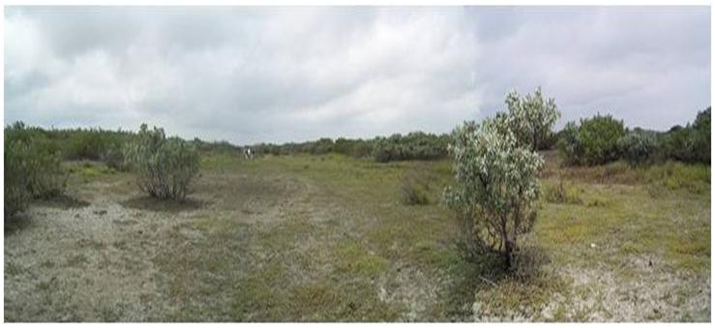

III. VINCULACIÓN CON LOS INSTRUMENTOS DE PLANEACIÓN Y ORDENAMIENTOS JURÍDICOS APLICABLES.
El presente capítulo tiene como objetivo identificar y analizar los diferentes instrumentos de planeación que inciden y regulan la zona en donde se desarrollará el proyecto, con la finalidad de determinar su compatibilidad y cumplimiento.

III.1. INFORMACIÓN SECTORIAL
En este apartado se analiza la vinculación del proyecto con los programas sectoriales, derivados del Plan Nacional de Desarrollo 2007-2012.

III.1.1. Prospectiva del sector eléctrico 2009-2024.
La demanda mundial de energía eléctrica en 2007 se sitúa en 17.056 TWh, con un crecimiento promedio anual de 3.6%. Las regiones más importantes de consumo de energía eléctrica de países pertenecientes a la OCDE son: Norteamérica, Europa Occidental, Asia y Oceanía con tasas de crecimiento en los últimos 10 años de 1.8%, 2.0% y 2.6% respectivamente (Figura III.1).
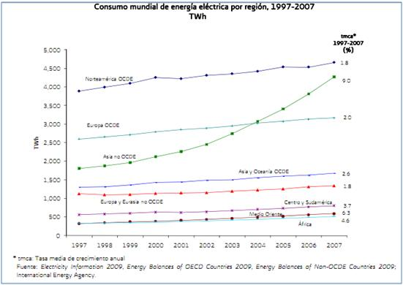
Figura III. 1. Demanda Regional de electricidad 2007¹.
En los Estados Unidos de América, Canadá y México, se generaron tasas de consumo de energía de 1.8%, 1.2% y 3.6% promedio anual. Durante los últimos 10 años los países que han presentado un mayor crecimiento en el sector eléctrico, no pertenecen a la OCDE y se sitúan en Asia y Medio Oriente.
Tal como se muestra en la Figura III.2, el comercio de energía eléctrica se encuentra determinado por la demanda de los consumidores, así como por la capacidad de generación de energía eléctrica que se lleva a cabo por medio de fuentes primarias (energía nuclear, fuentes renovables -hidroeléctrica, eólica, solar, geotérmica, etc.- y combustibles (carbón, gas natural, hidrocarburos líquidos y petrolíferos, etc.). Asimismo, el precio de la energía eléctrica está determinado por la disponibilidad de dichas fuentes económicamente competitivas y a su vez éstas dependen de las restricciones imperantes como la volatilidad de sus precios, la disponibilidad de los combustibles, el impacto social que su utilización conlleva o la normatividad ambiental. Es por ello que está en creciente aumento la diversificación de tecnologías con fuentes primarias de energía, que representan una disminución importante de emisiones a la atmósfera, una disponibilidad inagotable y por lo consiguiente una disminución de los costos debido a su alta disponibilidad, así como un fortalecimiento en sistemas eléctricos, para responder a los cambios que pudieran incidir en la estabilidad y confiabilidad del suministro.

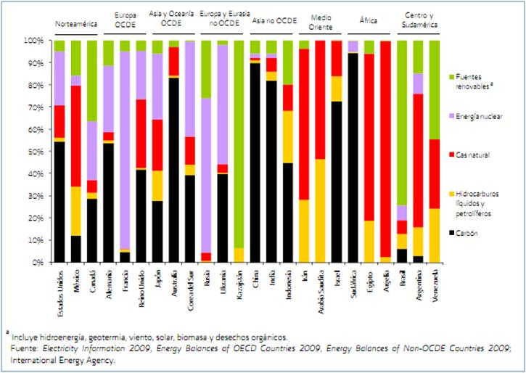
Figura III.2. Utilización de combustibles para generar energía eléctrica en algunos países (participación porcentual)¹.

Para efectos de planeación estratégica, la Presidencia de la República ha dividido el territorio nacional en cinco regiones, de acuerdo al consumo y crecimiento de nuevos polos de desarrollo. En el siguiente grafico se muestra la regionalización energética del país.

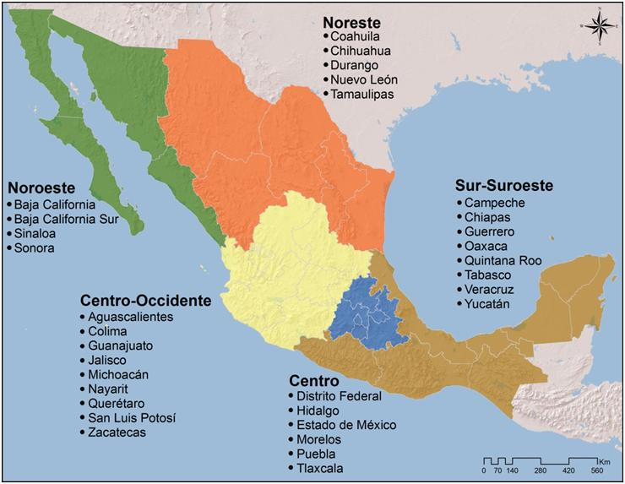
Figura III. 3. Regionalización del mercado nacional de energía eléctrica.

El proyecto contribuirá al fortalecimiento del sector eléctrico en la región sur-sureste del país, lo que impulsará el desarrollo tanto económico como social de la región, al proporcionar la infraestructura necesaria para la distribución de la energía eléctrica.

III.1.2. Programa Sectorial de Energía 2007-2012

El Programa Sectorial de Energía elaborado con base en el Plan Nacional de Desarrollo 2007-2012, establece los compromisos, estrategias y líneas de acción del Gobierno Federal en materia energética.

La política del programa se enfoca a buscar el suministro de los energéticos necesarios para el desarrollo del país a precios competitivos, mitigando el impacto ambiental y operando con estándares internacionales de calidad; promoviendo además el uso racional de la energía y la diversificación de las fuentes primarias.

Asimismo, establece que para México la seguridad energética es un objetivo central, debido a que el consumo de energéticos depende, principalmente, del petróleo y del gas natural. Por ello, plantea conveniente incluir en la matriz energética una mayor participación de fuentes renovables.

El Programa Sectorial de Energía se divide en los siguientes 5 apartados:

- Sector hidrocarburos
- Sector eléctrico
- Eficiencia energética, energías renovables y biocombustibles
- Medio ambiente y cambio climático
- Programa de mejoramiento de la gestión.

A continuación se presenta una relación de objetivos sectoriales y de los cuales se derivan las estrategias y líneas de acción, que se vinculan estrechamente con el proyecto.

II. Sector eléctrico

Objetivo II.2.: Equilibrar el portafolio de fuentes primarias de energía.
Una vía para incrementar la seguridad energética consiste en balancear la utilización de fuentes primarias de energía, promoviendo el uso sustentable de los recursos naturales. Para garantizar la estabilidad, calidad y seguridad en el abastecimiento de electricidad se requiere equilibrar el portafolio de generación con distintas tecnologías y fuentes primarias. El proceso de diversificación sólo puede llevarse a cabo de manera paulatina, con una visión de largo plazo y considerando la vida útil remanente de las centrales actualmente en operación. En este sentido, se desarrollarán estrategias orientadas a promover el aprovechamiento y utilización de todas y cada una de las oportunidades técnicamente posibles, económicamente rentables y socialmente aceptables en la generación de electricidad.

En la tabla siguiente se presenta el indicador del Objetivo II.2.

Tabla III.1. Indicador del objetivo II.2.
Nombre del Indicador | Línea Base (2006) | Meta 2012
Capacidad de generación eléctrica por fuente primaria de energía | Combustóleo 29 % | Combustóleo 20 %
 | Gas Natural 36% | Gas Natural 41%
 | Carbón 9% | Carbón 10 %
 | Grandes Hidroeléctricas 17% | Grandes Hidroeléctricas 17 %
 | Pequeñas Hidroeléctricas 4% | Pequeñas Hidroeléctricas 3 %
 | Otros renovables 2 % | Otros renovables 6%
 | Nuclear 3 % | Nuclear 3 %
Nota: Las grandes hidroeléctricas tienen una capacidad de generación mayor o igual a 70 (MW).

- Estrategia II.2.1.- Fortalecer la confiabilidad y seguridad energética para el suministro de electricidad en el país, mediante la diversificación de tecnologías y fuentes primarias de generación como el uso de fuentes de energía que no aumenten la emisión de gases de efecto invernadero.

III. Eficiencia Energética, Energías Renovables y Biocombustibles

Objetivo III.2.: Fomentar el aprovechamiento de fuentes renovables de energía y biocombustibles técnica, económica, ambiental y socialmente viables.

La Sustentabilidad Ambiental está definida como un Eje central de las políticas públicas de México en el Plan Nacional de Desarrollo 2007–2012. Esto implica que nuestro país debe considerar al medio ambiente como uno de los elementos de la competitividad y el desarrollo económico y social.

Por medio de la utilización de fuentes renovables de energía se puede reducir parcialmente la presión sobre los recursos naturales, particularmente causada por el consumo de los combustibles fósiles, y disminuir proporcionalmente la contaminación, así como aumentar el valor agregado de las actividades económicas.

Adicionalmente, las fuentes renovables pueden contribuir a reducir los riesgos asociados con la volatilidad de precios de los combustibles fósiles al equilibrar el portafolio energético. En la tabla siguiente se presenta el indicador del objetivo III.2.

Tabla III. 2. Indicador del objetivo III.2.
Nombre del Indicador | Línea Base (2006) | Meta 2012
Renovables como porcentaje de la capacidad de generación de energía eléctrica | 23 % | 26 %

- Estrategia III.2.6.- Impulsar la implementación de sistemas que empleen fuentes renovables de energía.
- Estrategia III.2.8.- Apoyar las actividades de investigación y de capacitación de recursos humanos en materia de energías renovables.
- Estrategia III.2.9.- Facilitar el intercambio de conocimientos y tecnologías en materia de energías renovables.

IV. Medio Ambiente y Cambio Climático.

Objetivo IV.1.: Mitigar el incremento en las emisiones de Gases Efecto Invernadero (GEI).
El cambio climático se perfila, junto con la pérdida de la biodiversidad y la degradación del ecosistema y sus servicios ambientales, como el problema ambiental más trascendente de este siglo y uno de los mayores desafíos globales que enfrenta la humanidad.

El sector energético es responsable de una parte importante del crecimiento económico y también de gran parte de la emisión de GEI que ocasionan el cambio climático. Por ello, es indispensable llevar a cabo acciones que desacoplen el crecimiento económico de la generación de GEI, mediante procesos de producción y patrones en el uso de la energía más eficientes, así como menos dependientes de los combustibles fósiles. En la tabla siguiente se presenta el indicador del objetivo IV.1.

Tabla III.3. Indicador del objetivo IV.1 al que se vincula el proyecto.
Nombre del Indicador | Línea Base (2006) | Meta 2012
Emisiones evitadas de Bióxido de Carbono (CO₂) provenientes de la generación de energía eléctrica | 14 MtCO₂ | 28 MtCO₂

- Estrategia IV.1.1.- Reducir las emisiones de GEI a la atmósfera, mediante patrones de generación y consumo de energía cada vez más eficientes y que dependan menos de la quema de combustibles fósiles.
- Estrategia IV.1.2.- Llevar a cabo acciones para la adaptación del sector energético al cambio climático.

En cada uno de los Indicadores antes mencionados, el proyecto contribuirá en gran medida a cumplir con los objetivos planteados en el Programa Sectorial de Energía, al constituirse como un proyecto de transmisión de energía eléctrica y aprovechamiento de fuentes de energía renovable para la generación de electricidad, ya que:

- Promoverá el uso sustentable de los recursos naturales, fomentando el uso de la energía renovable del viento.

- El uso de la energía renovable, disminuirá el consumo de los combustibles fósiles, lo que propiciará que se disminuya proporcionalmente la generación de bióxido de carbono, proveniente del uso de combustibles fósiles, para generar electricidad.

III.1.3. Programa Sectorial de Medio Ambiente y Recursos Naturales 2007-2012.
El Programa Sectorial de Medio Ambiente y Recursos Naturales 2007-2012 (PSMARN) fue publicado en el Diario Oficial de la Federación (DOF) el día 21 de enero de 2008 por la Secretaría de Medio Ambienta y Recursos Naturales (SEMARNAT). Con la elaboración de este Programa, se pretende dar cumplimiento a la obligación señalada en la fracción III del artículo 16 de la Ley de Planeación, en la que se establece la facultad de las dependencias de la Administración Pública Federal para elaborar programas sectoriales derivados del Plan Nacional de Desarrollo.
Este Programa tiene como principal marco de referencia la sustentabilidad ambiental, que es uno de los cinco ejes del Plan Nacional de Desarrollo 2007–2012. Como elemento central del desarrollo, la sustentabilidad ambiental es indispensable para mejorar y ampliar las capacidades y oportunidades humanas actuales y venideras, y forma parte integral de la visión de futuro para nuestro País, que contempla la creación de una cultura de respeto y conservación del medio ambiente.

El conjunto de objetivos sectoriales, estrategias y metas de este Programa, se inscriben en el objetivo 8 del PND 2007–2012, que es “Asegurar la sustentabilidad ambiental mediante la participación responsable de los mexicanos en el cuidado, la protección, la preservación y el aprovechamiento racional de la riqueza natural del país, logrando así afianzar el desarrollo económico y social sin comprometer el patrimonio natural y la calidad de vida de las generaciones futuras”, y parten del reconocimiento de que nuestro desarrollo no ha sido cuidadoso con la protección y conservación de los recursos naturales y de los ecosistemas.

Importancia del Programa para el desarrollo del país

La sustentabilidad ambiental es cada vez más relevante para nuestro desarrollo porque el agotamiento y la degradación de los recursos naturales renovables y no renovables representan crecientemente una restricción para la realización adecuada de las actividades productivas, y por tanto para la generación de oportunidades de empleo y generación de riquezas. También, porque los impactos ambientales sobre ellas agua, los suelos, el aire y en general sobre nuestro entorno, afectan la calidad de vida por la generación de enfermedades, la destrucción de paisajes naturales, la alteración de los ciclos ecológicos, y el desarrollo de los servicios ambientales y los diferentes soportes vitales.

Principales retos y problemas
En esta intensificación de los esfuerzos públicos y sociales de protección y conservación de nuestro patrimonio, y de aprovechamiento sustentable de los recursos naturales, requerimos una estrategia más coordinada e integrada de las políticas sectoriales y de los distintos órdenes de gobierno. Una parte importante de las políticas públicas que influyen sobre la situación de los recursos naturales y de medio ambiente son diseñadas y operadas por otras dependencias de la Administración Pública Federal, por lo que es tarea indispensable asegurarse que estas incorporen el lente ambiental. La protección ambiental se articulará con las estrategias productivas de los agentes económicos críticos para la sustentabilidad del desarrollo. A esta visión transversal de la política ambiental se aúna la necesidad de articular mejor los esfuerzos de las organizaciones ciudadanas, los grupos civiles, las iniciativas empresariales, los proyectos académicos y científicos, y de la sociedad en general, con los de los poderes del Estado.

El Programa sectorial, tiene diez apartados donde en cada uno se mencionan los objetivos, indicadores, metas estrategias y líneas de acción:

- Conservación y Aprovechamiento Sustentable de Ecosistemas
- Gestión Integral de Recursos Hídricos
- Prevención y Control de la Contaminación
- Cambio Climático
- Ordenamiento Ecológico
- Mejoramiento de la Gestión Ambiental
- Procuración de Justicia Ambiental
- Investigación Científica y Educación
- Participación Ciudadana y Transparencia
- Agenda Internacional Ambiental

De estos apartados se destacan los siguientes, ya que de forma directa o indirecta tienen relación con el proyecto:

- Prevención y Control de la Contaminación
Objetivo. Consolidar el marco regulatorio y aplicar políticas para prevenir, reducir y controlar la contaminación, hacer una gestión integral de los residuos y remediar sitios contaminados para garantizar una adecuada calidad del aire, agua y suelo.

Justificación. El uso más intenso de los medios de transporte motorizado, el incremento en el consumo de energía, la creciente producción de residuos, la incorporación de más sustancias e insumos químicos en las actividades económicas, y por lo tanto una exposición mayor a los riesgos para la salud humana y de los ecosistemas que ello conlleva siguen siendo retos pendientes para el avance regulatorio y la creación de la infraestructura necesaria que deben resolverse en el corto plazo.

Para lograr el objetivo señalado, este Programa plantea en su estrategia 1 las siguientes líneas de acción:

Estrategia 1. Prevenir, reducir, y controlar la emisión de contaminantes a la atmósfera para garantizar una adecuada calidad del aire que proteja la salud de la población y de los ecosistemas, mediante la consolidación del marco regulatorio y la producción de información basada en la mejor evidencia científica.

Líneas de acción:
- Aplicar, actualizar y desarrollar instrumentos normativos y de gestión para prevenir, reducir y controlar la emisión de contaminantes.
- Aplicar y desarrollar instrumentos de fomento y concertación, en el ámbito de competencia de la Secretaría, a fin de promover las inversiones necesarias para la reducción de emisiones y concertar acciones coordinadas con los tres órdenes de gobierno y la sociedad civil organizada.
- Elaborar y mantener actualizadas las Normas Oficiales Mexicanas y los instrumentos de gestión para la prevención y el control de la emisión de contaminantes a la atmósfera.
- Diseñar y promover programas e instrumentos económicos y de fomento para reducir los efectos a la atmósfera de la industria y actividades relacionadas.
- Establecer especificaciones ambientales que deben reunir los combustibles, y apoyo a la ejecución del Proyecto de Calidad de Combustibles Fósiles.
- Adecuar y mantener actualizadas las disposiciones regulatorias sobre emisiones de los medios de transporte.
- Apoyar, impulsar y fortalecer programas de verificación vehicular a escala nacional de vehículos de jurisdicción federal.
- Apoyar a las autoridades estatales y municipales en el diseño e implementación de una política integral de transporte sustentable y fomentar la modernización del transporte público urbano para mejorar la movilidad urbana.
- Establecer las directrices, los criterios y las etapas para la elaboración de Programas de Gestión de la Calidad del Aire (PROAIRES) en las entidades federativas, así como las obligaciones y responsabilidades de los tres órdenes de gobierno.
- Establecer políticas para eliminar el consumo de compuestos cloroflourocarbonados (CFC), halones y tetracloruro de carbono en México.
- Desarrollar el Plan Nacional de Implementación del Convenio de Estocolmo para la Eliminación de Contaminantes Orgánicos Persistentes en materia de emisiones a la atmósfera.
- Crear los lineamientos generales para hacer obligatorio la incorporación de estaciones de monitoreo en aquellas ciudades que presenten un crecimiento poblacional considerable o actividades industriales importantes, así como los requisitos para la integración de la información que produzcan las redes de monitoreo atmosférico al Sistema Nacional de Información de Calidad del Aire.
- Establecer guías por sector industrial federal para identificar las sustancias que deben ser incluidas en el Registro de Emisiones y Transferencia de Contaminantes (RETC) y realizar la estimación del cálculo de estas sustancias.

En este orden de ideas el Proyecto contempla realizar un control continuo de las fuentes contaminantes fijas y móviles presentes durante la ejecución del proyecto de la línea de trasmisión. Por otra parte, cabe mencionar, que debido a las características propias de la obra no se espera la generarán de emisiones contaminantes significativas, por ello se cumplirá en todo momento con lo que marca la Ley General del Equilibrio Ecológico y Protección al Ambiente, así como su respectivos Reglamentos y Normas Oficiales Mexicanas que apliquen.

- Cambio Climático
El objetivo es “Coordinar la instrumentación de la Estrategia Nacional de Cambio Climático para avanzar en las medidas de adaptación y de mitigación de emisiones.”

Justificación: El problema global de mayor trascendencia es el cambio climático. En México no existe un sólo sector de la economía o alguna región que quede liberada de sus impactos. Se trata de un problema de seguridad del país, por lo que es urgente incrementar los esfuerzos de mitigación de emisiones de gases de efecto invernadero y de adaptación ante los impactos adversos previsibles. El desarrollo de este objetivo sectorial contribuye a los objetivos 10 y 11 del eje 4 del PND. La Comisión Intersecretarial de Cambio Climático, encabezada por la SEMARNAT, se dedicará a instrumentar la Estrategia Nacional de Cambio Climático (ENACC) y formulará el Programa Especial de Cambio Climático (PECC).

Para lograr el objetivo definido, este Programa plantea las siguientes estrategias y líneas de acción:

Estrategia 1. Instrumentar la Estrategia Nacional de Cambio Climático

Líneas de acción:
- Proponer y consensuar políticas, estrategias y metas con los tres órdenes de gobierno, así como con el sector social y privado que sirvan de base para la elaboración del PECC.

- Coordinar la elaboración e instrumentación del Programa Especial de Cambio Climático.

Estrategia 2. Consolidar las medidas para la mitigación de emisiones de gases de efecto invernadero (GEI)

Líneas de acción:

- Continuar con la promoción y el desarrollo de proyectos del Mecanismo de Desarrollo Limpio (MDL).
- Fortalecer el Programa GEI México de reporte voluntario de emisiones.
- Desarrollar proyectos de mitigación en la vegetación y uso del suelo a través de Manejo Forestal Sustentable, ampliación de la cobertura de los programas Pago por Servicios Ambientales Hídrológicos (PSAH) y Pago por Servicios Ambientales por Captura de Carbono, Conservación de la Biodiversidad y Derivados Agroforestales (PSA-CABSA), SUMA, tratamiento fitosanitario, reforestación y restauración forestal.

El proyecto es altamente congruente con el presente apartado, debido a que la Línea de Transmisión se construirá para conducir la energía eléctrica que se generen en los Parques Eólicos “Istmeño” y “San Dionisio”. Dicha energía, generada por el viento, permitirá a la CFE disminuir significativamente la generación de carbono, ahorrando con ello emisiones innecesarias de contaminantes a la atmosfera.

- Ordenamiento Ecológico
Objetivo. Impulsar la acción territorial integral incluyendo la formulación y expedición del Ordenamiento Ecológico General del Territorio y de los Mares y Costas, así como la atención a regiones prioritarias.

Justificación: Crear un contexto de planeación del uso del territorio que privilegie la incorporación de la variable ambiental en las actividades sectoriales y la protección de las zonas críticas para la conservación de la biodiversidad y de los bienes y servicios ambientales, en un esquema participativo, transversal e integral que permita la articulación de las políticas, programas y acciones de los tres órdenes de gobierno con la participación de la sociedad civil organizada, para regular o inducir las actividades en el territorio en armonía con sus caracteres y consensuado entre distintos intereses. Este instrumento contribuye a crear certeza para distintas actividades y con ello a elevar la competitividad.

Se analizaron los diferentes ordenamientos presentes en la región que nos ocupa, por lo que únicamente se analiza el Ordenamiento General del Territorio.

J. Agenda Internacional Ambiental

Objetivo: Contribuir a la formulación de políticas internacionales de medio ambiente y desarrollo sustentable integrales, eficaces, equitativas, consistentes y oportunas y aprovechar nuestras ventajas comparativas en términos geopolíticos y de desarrollo para promover posiciones comunes sobre asuntos de interés nacional en el ámbito internacional.

Justificación: La sustentabilidad ambiental es tarea de todos y sus políticas se instrumentan en el nivel local e internacional y requieren que políticas que persiguen objetivos en otros ámbitos incluyan las exigencias ambientales internacionales para crear sinergias y evitar la anulación de esfuerzos locales. Este objetivo se vincula directamente con la estrategia 8.2 del Objetivo 8 del Eje rector 4 y el Eje 5, objetivos 6 y 7, en donde se enfatiza la participación activa en los esfuerzos internacionales en pro de la sustentabilidad ambiental

México tiene múltiples fortalezas en la cuestión ambiental, su biodiversidad, su ubicación geográfica y sus características fisiográficas generan un mosaico de oportunidades que podrían detonar diferentes actividades productivas generadoras de empleo y riqueza. Entre ellas están el aprovechamiento del viento, el proyecto de la Línea de Transmisión, es una obra asociada que permitirá la conducción de la energía eléctrica generada de dos parques eólicos ubicados en el Istmo de Tehuantepec. En este sentido, el sector energético es fundamental para el desarrollo del país, por ello se prevé que este tipo de obras y proyectos sean altamente benéficos para transitar a mecanismos sustentables del aprovechamiento y manejo de energía.

En este sentido el proyecto es altamente congruente con el objetivo que plantea el apartado de la Agenda Internacional Ambiental.

III.1.4. Programa Nacional de Infraestructura 2007-2012
El Programa Nacional de Infraestructura 2007-2012 establece los objetivos, las metas y las acciones que el gobierno federal pretende impulsar para elevar la cobertura, calidad y competitividad, en este sector estratégico para el desarrollo nacional. Este Programa se deriva del Plan Nacional de Desarrollo y es un elemento fundamental para impulsar el crecimiento, generar más y mejores empleos y alcanzar el desarrollo humano sustentable.
El Programa reconoce que la infraestructura es un requisito imprescindible para avanzar más rápidamente en el cumplimiento de tres propósitos centrales para el desarrollo de México:

- Elevar la competitividad de las regiones porque reduce los costos y tiempos de transporte, facilita el acceso a mercados distantes, fomenta la integración de cadenas productivas e impulsa la generación empleos.

- Contar con insumos energéticos suficientes, de calidad y a precios competitivos que amplíen los horizontes de desarrollo de las familias, de los emprendedores, de los productores, de los artesanos y de los prestadores de servicios.

- Igualar las oportunidades de superación de las familias más pobres porque rompe el aislamiento y la marginación de las comunidades, promueve la educación, la salud y la vivienda, favorece la introducción de servicios básicos y multiplica las posibilidades de ingreso.

De acuerdo al reporte 2006-2007 del Foro Económico Mundial, la situación de México en infraestructura a nivel mundial, lo ubica en el lugar 64 de 125 países. En América Latina, México se ubica en 7° lugar, atrás de Barbados (28), Chile (35), Panamá (46), Jamaica (53), El Salvador (54) y Uruguay (58). A nivel sectorial, México es 3er lugar en ferrocarriles, 11° en puertos, 8° en aeropuertos, 14° en electricidad, 9° en telecomunicaciones y 6° en carreteras. (Figura III.4)

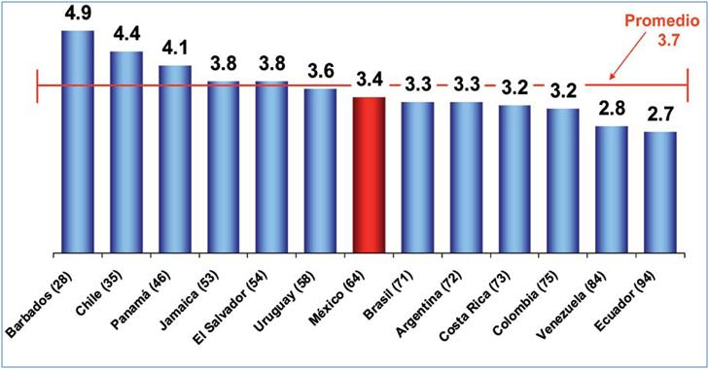
Figura III.4. Comparación de competitividad en infraestructura en América Latina de acuerdo al Foro Económico Mundial ³.

Para el año 2006 en el sector eléctrico, México contaba con 734,400 Km de red de distribución eléctrica, presentando pérdidas del 16% en el año 2004. (Figura III.5).

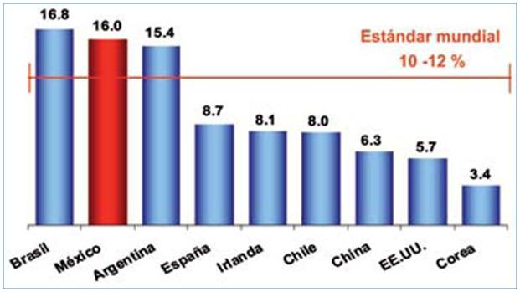
Figura III.5. Pérdidas en la distribución eléctrica como porcentaje en energía generada (2004)³.

Para cumplir con los propósitos centrales de Programa Nacional de Infraestructura, se plantean las siguientes estrategias para el sector eléctrico:

- Desarrollar la infraestructura de generación, transmisión y distribución necesaria para satisfacer la demanda de servicio público de energía eléctrica al menor costo posible.

- Diversificar las fuentes para la generación de energía eléctrica, impulsando especialmente el uso de fuentes renovables.

- Incrementar la cobertura de suministro de electricidad, particularmente en las zonas rurales.

- Mejorar la calidad del servicio público de energía eléctrica.

El proyecto pretende desarrollar la infraestructura necesaria para la transmisión de energía eléctrica en la zona del Istmo de Tehuantepec, de forma tal, que no únicamente cubra la demanda de energía eléctrica y mejore la calidad del servicio, sino que permita establecer una cobertura completa desde su generación en los futuros Parques Eólicos “San Dionisio” e “Istmeño”, con la subestación existente “La Ventosa o “Ixtepec Potencia””, lo que definitivamente cumple con las estrategias planteadas en el Programa Nacional del Infraestructura.

III.2. VINCULACIÓN CON LAS POLÍTICAS E INSTRUMENTOS DE DESARROLLO EN LA REGIÓN.
En este apartado se describirá la adecuación del proyecto con las políticas nacionales y regionales en materia de desarrollo social y económico, mencionado de igual forma la manera en la que el proyecto cumple con las disposiciones que sobre materia de ordenamiento urbano y ecológico existen en los tres niveles de gobierno.

III.2.1. Programa de Ordenamiento Ecológico General del Territorio (POEGT)

Considerando la cartografía que presenta el POEGT, el proyecto se ubica en la Unidad Ambiental Biofísica (UAB) número 84 “Llanuras del Istmo” (Figuras III.6 y III.7).

Tabla III.4. Número y código de la Región Ecológica.
Número y nombre de la unidad ambiental biofísica | Código del tipo de región ecológica
84. Llanuras del Istmo | 16.1.7

Esta Unidad Ambiental presenta los siguientes atributos:

Política Ambiental: (16) Restauración y aprovechamiento sustentable
Niveles de atención prioritaria: 1. Muy alta
Aptitud sectorial predominante: 7. Industria.

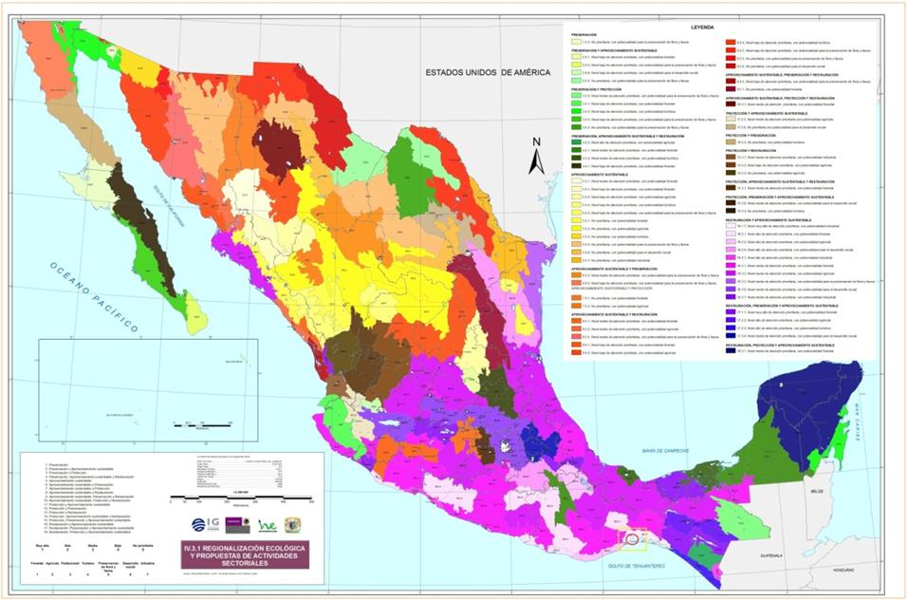

Figura III. 6. Plano de Regionalización Ecológica y Propuestas de Actividades Sectoriales.
Fuente: http://www.semarnat.gob.mx/temas/ordenamientoecologico/Documents/documentos_bitacora_oegt/mapas/map_iv.3.1_reg_ecol.jpg
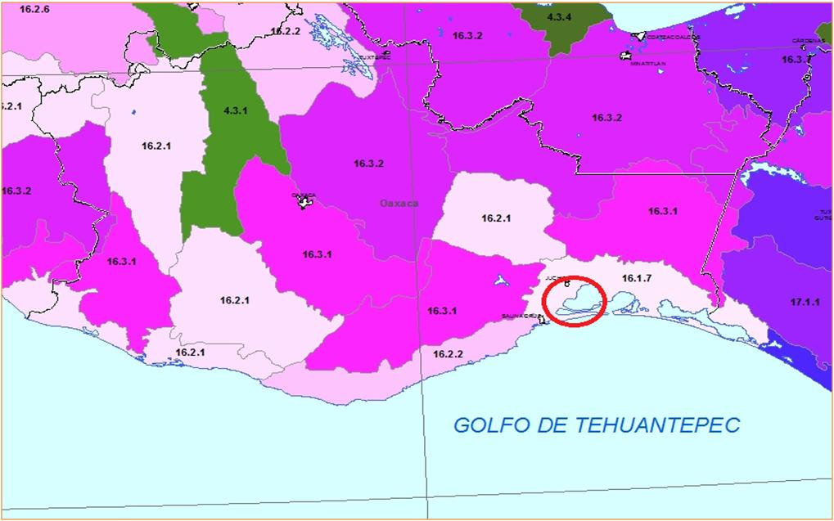

Figura III. 7. Localización del Proyecto dentro de la Unidad respecto al Plano de Regionalización Ecológica-Fuente: http://www.semarnat.gob.mx/temas/ordenamientoecologico/Documents/documentos_bitacora_oegt/mapas/map_iv.3.1_reg_ecol.jpg

En la política de Restauración y Aprovechamiento sustentable: Se aplican estrategias de restauración a la mayor parte del territorio y en la medida que se recupere el mismo, se aplican estrategias de aprovechamiento sustentable.

Propuesta para el Ordenamiento Ecológico General del Territorio, en el contexto de la regionalización ecológica.
En el POEGT, se menciona que una vez determinada la regionalización ecológica general del territorio, (el cual se obtiene a partir de la aptitud sectorial predominante, secundaria y/o terciaria de cada unidad ambiental biofísica, y del nivel de atención prioritaria de las mismas), se evaluó la compatibilidad entre la esencia de la región ecológica y el área de interés predominante. En la región en donde se ubica el proyecto se consideran que es la siguiente:

Tabla III.5. Características de la Unidad Llanuras del Istmo.
UAB | Nombre  de la  UAB | Aptitud  sectorial  predominante  (categoría) | Interés sectorial  Predominante | Aptitud sectorial  Secundaria  (categoría) | Aptitud sectorial  Terciaria  Categoría) | Compatibilidad | Nivel de atención prioritaria sectorial | Política  ambiental | Estado actual del medio ambiente | Propuesta de actividad  sectorial
84 | LLANURAS DEL ISTMO | Industrial  (Baja a media) | SAGARPA,  INIFAP | Turismo | Agrícola  (Baja a media) | Incompatible | Muy alta | Restauración  y Aprovechamiento sustentable | Crítico | Industrial-Forestal-Agrícola-Turismo.  (Hay interés del SGM, SCT y CFE)

Considerando los diferentes aspectos que menciona el POEGT, el proyecto, consiste de una actividad de tipo industrial (Industria Eléctrica), misma que se localiza dentro de la Unidad Ambiental Biofísica No 84, y en la cual la aptitud sectorial primaria es la industrial, así mismo, la UAB 84 es de interés sectorial de importancia para la Comisión Federal de Electricidad (CFE).

Por otra parte, el proyecto se construirá en zonas ya impactadas por las actividades agropecuarias e industriales (ya existen diferentes líneas de transmisión eléctrica paralelas al trazo del presente proyecto).

III.2.2. Plan Nacional de Desarrollo
El Plan Nacional de Desarrollo 2007-2012 (PND), publicado en mayo del 2007, establece el programa de gobierno a seguir en el presente sexenio, conviniendo acciones que buscan tener una influencia transversal en los ámbitos económico, social, político y ambiental.

Este Plan articula un conjunto de objetivos y estrategias en torno a cinco ejes:

- Estado de derecho y seguridad.
- Economía competitiva y generadora de empleos.
- Igualdad de oportunidades.
- Sustentabilidad ambiental.
- Democracia efectiva y política exterior responsable.

El Proyecto incide directamente en alcanzar la transversalidad que busca el PND en los ejes 2 y 4, del modo que se aborda a continuación:

Estrategia 2.- Economía Competitiva y Generadora de Empleos.
Conforme al PND, en este rubro se pretende lograr mayores niveles de competitividad y de generar más y mejores empleos para la población, lo que es fundamental para el desarrollo humano sustentable.

Por lo que el crecimiento económico resulta de la interacción de varios elementos como: las instituciones, la población, los recursos naturales, la dotación de capital físico, las capacidades de los ciudadanos, la competencia, la infraestructura y la tecnología disponibles.

De este modo, el PND asegura que una economía nacional más competitiva brindará mejores condiciones para las inversiones y la creación de empleos que permitan a los individuos alcanzar un mayor nivel de bienestar económico.

En este sentido, la infraestructura es fundamental para determinar los costos de acceso a los mercados, tanto de productos como de insumos, así como para proporcionar servicios básicos en beneficio de la población y de las actividades productivas, siendo así un componente esencial de la estrategia para la integración regional y el desarrollo social equilibrado, así como para incrementar la competitividad de la economía nacional y, con ello, alcanzar un mayor crecimiento económico y generar un mayor número de empleos mejor remunerados.

En virtud de lo anterior, el objetivo primordial del Plan Nacional de Desarrollo en esta materia es incrementar la cobertura, calidad y competitividad de la infraestructura, de modo que México se ubique entre los treinta países en líderes en infraestructura de acuerdo a la evaluación del Foro Económico Mundial.

De esta manera, el inciso 2.11 de este rubro del PND aborda directamente el tema de electricidad, estableciendo como finalidad asegurar un suministro confiable, de calidad y a precios competitivos de los insumos energéticos que demandan los consumidores.

En particular el PND aspira a que en el sector eléctrico se garantice su suministro con la calidad requerida y a precios competitivos, minimizando el impacto al medio ambiente y con estándares de calidad internacional. Para ello, deberán tomarse las medidas necesarias que permitan elevar la eficiencia y productividad, así como la disminución de contaminantes al diversificar la utilización de fuentes primaria para la generación del energético.

Para ello, establece la “ESTRATEGIA 15.10”: Fortalecer a las empresas del sector, adoptando estándares y prácticas operativas de la industria a nivel internacional, mejorando procesos con la utilización de sistemas de calidad y de tecnología de punta, y promoviendo un uso más eficiente de su gasto corriente y de inversión; y también la “ESTRATEGIA 15.12”: Diversificar las fuentes primarias de generación.

De este modo, el desarrollo del proyecto, coadyuva directamente a alcanzar los objetivos que en materia de economía competitiva y generadora de empleos busca el PND, al ser el proyecto de infraestructura energética diseñado conforme a los más altos estándares internacionales, que asegurará el suministro de energía eléctrica a la región del Istmo de Tehuantepec.

Estrategia 4.- Sustentabilidad Ambiental

El PND señala que los recursos naturales son la base de la sobrevivencia digna de las personas, por lo que la sustentabilidad de los ecosistemas es primordial para el desarrollo humano. La premisa del gobierno es la administración responsable de nuestros recursos ya que serán el punto de partida para la implementación de políticas públicas que se traducirán en coordinación interinstitucional e integración intersectorial.

El objetivo de detener el deterioro del medio ambiente no significa que se dejen de aprovechar los recursos naturales, sino que éstos se utilicen de una manera responsable. Avanzar en esta dirección supone que se realicen análisis de impacto ambiental y que se invierta significativamente en investigación y desarrollo de ciencia y tecnología que generen mayor productividad.

Para que el país logre desarrollar una verdadera sustentabilidad ambiental es necesario que se concilien la productividad y la competitividad de la economía con el medio ambiente.

De conformidad con la búsqueda de sustentabilidad que persigue el PND, el desarrollo de la línea de transmisión se sujetará a todas las leyes y demás disposiciones que en materia de gestión ambiental ha promulgado el gobierno en sus tres niveles.

El proyecto de la línea de transmisión ha sido diseñado tomando como línea base la legislación ambiental del país, por lo que se asegura no sólo cumplir con los mínimos indispensables de cumplimiento ambiental establecidos en los distintos ordenamientos en la materia, sino excederlos.

III.2.4. Plan Estatal de Desarrollo Sustentable del Estado de Oaxaca 2004-2010

Debido a los cambios del gobierno Estatal, y a la fecha de la presentación de este estudio, no se ha publicado el Plan Estatal de Desarrollo para el periodo 2010-2016; sin embargo, se presenta un análisis del Plan Estatal de Desarrollo Sustentable del Estado de Oaxaca 2004-2010, el cual se encuentra vigente hasta que no sea publicado el nuevo Plan.

El Plan Estatal de Desarrollo Sustentable del estado de Oaxaca 2004-2010, incorpora principios de conservación de la naturaleza externa, o sustentabilidad ecológica, la sustentabilidad económica y también la sustentabilidad social, y tiene como objetivo estratégico alcanzar un desarrollo regional equilibrado, procurando que las zonas más avanzadas tengan la capacidad de atraer en ese cauce a las más rezagadas, cuidando la sustentabilidad económica, social y ecológica del desarrollo de cada uno de los sectores o actividades productivas.

Para alcanzar su objetivo dentro del Plan se establecen las siguientes estrategias:

- Instrumentación de procesos de planeación regional sustentable de corto, mediano y largo plazo, con planteamientos programáticos de carácter multianual.
- Formulación de programas regionales de desarrollo sustentable, apoyados en el cuerpo de investigadores del Sistema de Universidades Estatales que operan en las distintas regiones de la entidad.
- Promover los sectores de la economía estatal y regional que posean ventajas comparativas probadas y que puedan convertirse en ejes del desarrollo sustentable.
- Reorientar los programas para garantizar la infraestructura regional necesaria y concertar con los municipios la aplicación de los recursos del Ramo 33 a proyectos de índole regional (intermunicipales), productivos, de infraestructura social o de apoyo.
- Asignar su valor real a los servicios ambientales en las zonas poseedoras de recursos naturales para su venta a los usuarios.

Específicamente para el sector “Electrificación”, el Plan de Desarrollo plantea que en el estado, la infraestructura de generación y distribución de energía eléctrica, en el año 2004, estaba integrada por las plantas hidroeléctrica “Temascal”, hidroeléctrica “Tamazulapan” y la Eoeléctrica “La Venta”; por 52 subestaciones eléctricas, 3 líneas de transmisión, 29 líneas de subtransmisión y 4 líneas de distribución, mostrando importantes avances en la electrificación estatal.

En este sentido para el desarrollo específico de la región del Istmo, se establece que se promoverá la inversión privada para impulsar la generación de energía eólica en La Ventosa, en el Municipio de Juchitán.

El proyecto se vincula con este instrumento, al fomentar el desarrollo del municipio de Juchitán, a través de la instalación y operación de la línea de transmisión, que permitirá contar con una red de generación, distribución y transmisión de energía eólica producida en La Ventosa, lo que sin duda fortalecerá el sector de electrificación.

III.2.5. Planes Municipales de Desarrollo Rural Sustentable
El municipio es la base de la organización y administración de un país. Éste está formado por un territorio, la población que habita dentro del margen de ese territorio y por un gobierno municipal o ayuntamiento. El objetivo del municipio entorno al medio rural es impulsar las políticas, acciones y programas que promuevan el bienestar social y económico de la comunidad.

Los Planes Estatales de Desarrollo establecen los objetivos y las estrategias para impulsar el desarrollo de los municipios y se analizan en este apartado con la finalidad de vincular sus objetivos con el desarrollo del proyecto.

Debido a los cambios de gobierno en los municipios de Oaxaca, no se encuentran disponibles a la fecha, las versiones actualizadas de los planes de desarrollo rural sustentable; por lo que se analizaron los planes disponibles, correspondientes al trienio 2008-2010.

III.2.5.1. Plan Municipal de Desarrollo Rural Sustentable del Municipio de Juchitán de Zaragoza, Oax. Periodo 2008-2010.
El Plan Municipal de Desarrollo Rural Sustentable del municipio de Juchitán de Zaragoza, tiene como objetivo apoyar la generación de bienes públicos en el sector agropecuario, pesquero, acuícola y rural, tales como: información, investigación, transferencia de tecnología, sanidad, desarrollo de mercados y capacidades, inspección, vigilancia y cumplimiento de los marcos normativos; bienes necesarios para la utilización ordenada y sustentable de los recursos y potenciar su competitividad.

Para el cumplimiento de su objetivo plantea las siguientes estrategias para el desarrollo del municipio:

- Diseñar un Plan Municipal de Desarrollo con estrategias viables a la problemática identificada en el diagnostico participativo, del municipio de Juchitán de Zaragoza, Oax.
- Impulsar la cultura de conservación del medio ambiente y recursos naturales, para el beneficio social y económico de las familias del municipio y la región.
- Generar la infraestructura necesaria para promover el desarrollo urbano del municipio.
- Fortalecer y tecnificar las principales actividades productivas, a través de la organización que permita el desarrollo de escalas competitivas y producción con calidad.
- Impulsar el ordenamiento de la población para que enfrente con mejores condiciones la solución a la problemática.

III.2.5.2. Plan Municipal de Desarrollo Rural Sustentable del Municipio de Santa María Xadani, Oax. Periodo 2008-2010.
El Plan Municipal de Desarrollo Rural Sustentable del municipio de Santa María Xadani, contempla como línea estratégica el fortalecimiento de infraestructura básica municipal, estableciendo como objetivo ampliar y rehabilitar la infraestructura existente para elevar la calidad de vida en la región y disminuir el grado de marginación municipal.

III.2.5.3. Diagnóstico y Plan Municipal Participativo de Desarrollo Rural Sustentable de San Blas Atempa. Trienio 2008-2010.
El Diagnóstico y Plan municipal participativo de desarrollo rural sustentable de San Blas Atempa, fue desarrollado a partir del resultado de dos talleres con la participación de autoridades municipales, representantes agrarios, sociales y civiles así como dependencias federales y estatales que tienen concurrencia en el municipio, para detectar los principales problemas.

Las directrices que plantea el Plan están orientadas a generar la infraestructura que promueva el desarrollo de servicios públicos de la agencia municipal.

III.2.5.4. Plan Municipal de Desarrollo del Municipio de El Espinal, Oaxaca. Periodo 2008-2010.
El Plan Municipal de Desarrollo del municipio de El Espinal, propone políticas, objetivos, estrategias y líneas de acción así como programas y proyectos prioritarios planteadas por los actores sociales, respetando en lo fundamental los énfasis y matices propuestos por cada uno de ellos.

La estructura del documento contiene el alcance general, diagnóstico municipal, los objetivos estratégicos, las líneas de acción y programación, y resultados de las demandas sociales.

De acuerdo al Plan en el municipio de El Espinal el 98.61 % de viviendas están electrificadas. Sin embargo existe un problema en cuanto a infraestructura y equipo, ya que el 15% aproximadamente de las viviendas en zona rural, carecen de este. Por lo que dentro de las estrategias planteadas se determina el establecimiento de un Programa de infraestructura urbana y social prioritaria en municipios de alta concentración demográfica con mezcla de recursos.

III.2.5.5. Diagnóstico Municipal y Plan Municipal de Desarrollo Rural Sustentable. Municipio de Asunción Ixtaltepec. Oaxaca. Trienio 2008-2010.
El Diagnóstico Municipal y Plan Municipal de Desarrollo Rural Sustentable del municipio de Asunción Ixtaltepec, es resultado de talleres y reuniones realizados en el mes de mayo y julio de 2008, con la participación de las autoridades municipales, representantes agrarios, agentes municipales y de policía, representantes de núcleos rurales, comités ciudadanos, representantes de organizaciones productivas y ciudadanía en general. El Plan, da cumplimiento a lo que señala la Constitución Mexicana y la Ley de Planeación del estado de Oaxaca.

En el Plan Municipal de Desarrollo Rural Sustentable, contempla proyectos estratégicos a corto, mediano y largo plazo que permitirán brindar a la población mejores oportunidades de acceso y calidad en los servicios básicos (escuelas, centros de salud, agua potable, energía eléctrica) y reducir la pobreza.

Las directrices que plantea el Plan están orientadas por los siguientes objetivos estratégicos:

Garantizar la conservación y protección de nuestros recursos naturales.
- Promover de infraestructura social básica a todos los habitantes del municipio.
- Disminuir y prevenir el alcoholismo en la juventud de nuestro municipio.
- Impulsar la inversión de proyectos productivos.
- Consolidar al Ayuntamiento como un verdadero órgano de gobierno capaz de direccionar el desarrollo municipal.

III.2.5.6. Diagnóstico y Plan Municipal de Desarrollo Rural Sustentable del Municipio de Ciudad Ixtepec. Trienio 2008-2010.
El Diagnóstico y Plan Municipal de Desarrollo Rural Sustentable del municipio de Ciudad Ixtepec, establece como objetivo general sufragar y mejorar las necesidades de la infraestructura y servicios básicos, a través de la construcción y rehabilitación de la infraestructura básica social existente en el municipio (agua potable, energía eléctrica, pavimentación, drenaje, escuelas, servicios de salud, mercado, centros deportivos, rastros, etc.).

De acuerdo a lo establecido en cada uno de los Planes de Desarrollo, el proyecto “está vinculado con las políticas y objetivos de cada Plan, al contribuir al desarrollo de infraestructura, que permitirá el crecimiento de los municipios y la mejora de la calidad de vida de sus habitantes.

Lo anterior, debido a que el proyecto aprovechará la potencialidad del viento como fuente generadora de electricidad, aumentando la infraestructura y cobertura eléctrica en cada municipio. Asimismo, contribuirá con las economías locales de cada municipio, al generar empleos en las etapas de preparación del sitio y construcción, utilizar los servicios de hospedaje, transporte y alimentos, durante esas etapas, propiciando tanto la generación de fuentes de empleo directas e indirectas, así como derrama económica por el uso de los servicios.

III.2.6. Ley de Desarrollo Urbano para el Estado de Oaxaca
La Ley de Desarrollo Urbano para el estado de Oaxaca, tiene por objeto:
I.- Establecer la congruencia de los municipios de la entidad y el Gobierno Estatal para la ordenación y regulación de los asentamientos humanos en el territorio estatal.

II.- Fijar las normas y principios generales para la planeación, fundación, conservación, mejoramiento y crecimiento de los centros de población.

III.- Definir los principios conforme a los cuales el Estado y los Municipios ejerzan sus atribuciones para determinar las provisiones, usos, reservas y destinos de áreas y predios.

Dentro de la Ley en su artículo 6, se establece que “La posesión, el derecho de propiedad o cualquier otro derecho derivado de la tenencia de áreas y predios, serán ejercitados por sus titulares, con apego a los Planes de Desarrollo Urbano y conforme a las declaratorias de provisiones, usos, reservas y destinos”.

El proyecto, cumple con los objetivos de este ordenamiento, debido a que estará sujeto al cumplimiento de los permisos de construcción y derechos de vía, requeridos por cada municipio.

III.2.7. Ley de Planeación del Estado de Oaxaca

Esta Ley menciona en su Artículo 2° que:

“La planeación deberá llevarse a cabo como un medio para el eficaz desempeño de la responsabilidad del Gobierno del Estado sobre el desarrollo integral de la entidad y deberá tender a la consecución de los fines y objetivos sociales, culturales, económicos y políticos contenidos en la Constitución General de la República y en la Constitución Política del Estado Libre y Soberano de Oaxaca.”

El proyecto es cumple con la Ley mencionada, ya que la ejecución del proyecto coadyuvará al desarrollo y bienestar de los habitantes de la Región y del Estado de Oaxaca, porque se generarán fuentes de empleo e infraestructura que mejorará la competitividad económica en el suministro y conducción de energía eléctrica para la zona.

III.4. ANÁLISIS DE LOS INSTRUMENTOS NORMATIVOS
En este apartado se realiza el análisis de los siguientes instrumentos normativos, con los que se vincula el proyecto:

- Constitución Política de los estados Unidos Mexicanos
- Ley General del Equilibrio Ecológico y la Protección al Ambiente, y su Reglamento en Materia de Impacto Ambiental.
- Ley de la Comisión Reguladora de Energía.
- Ley del Equilibrio Ecológico del Estado de Oaxaca.
- Ley de Protección contra el ruido en el estado de Oaxaca.
- Ley General de Desarrollo Forestal Sustentable y su Reglamento.
- Ley General de Vida Silvestre y su reglamento.
- Ley General para la Prevención y Gestión Integral de los Residuos y su Reglamento.
- Ley de Coordinación para el Fomento del Aprovechamiento Sustentable de las Fuentes de Energía Renovable en el Estado de Oaxaca.
- Normas Oficiales Mexicanas en materia ambiental.

III.4.1. Constitución Política de los Estados Unidos Mexicanos.
La Constitución Política de los Estados Unidos Mexicanos, fue publicada en el Diario Oficial de la Federación (DOF) el 5 de febrero de 1917 y su última reforma data del 27 de marzo del 2010.

La Constitución, menciona en su Artículo 25 que:

Corresponde al Estado la rectoría del desarrollo nacional para garantizar que éste sea integral y sustentable, que fortalezca la Soberanía de la Nación y su régimen democrático y que, mediante el fomento del crecimiento económico y el empleo y una más justa distribución del ingreso y la riqueza, permita el pleno ejercicio de la libertad y la dignidad de los individuos, grupos y clases sociales, cuya seguridad protege esta Constitución.

El Estado planeará, conducirá, coordinará y orientará la actividad económica nacional, y llevará a cabo la regulación y fomento de las actividades que demande el interés general en el marco de libertades que otorga esta Constitución.

Al desarrollo económico nacional concurrirán, con responsabilidad social, el sector público, el sector social y el sector privado, sin menoscabo de otras formas de actividad económica que contribuyan al desarrollo de la Nación.

El sector público tendrá a su cargo, de manera exclusiva, las áreas estratégicas que se señalan en el Artículo 28, párrafo cuarto de la Constitución, manteniendo siempre el Gobierno Federal la propiedad y el control sobre los organismos que en su caso se establezcan.

Asimismo podrá participar por sí o con los sectores social y privado, de acuerdo con la ley, para impulsar y organizar las áreas prioritarias del desarrollo.

Bajo criterios de equidad social y productividad se apoyará e impulsará a las empresas de los sectores social y privado de la economía, sujetándolos a las modalidades que dicte el interés público y al uso, en beneficio general, de los recursos productivos, cuidando su conservación y el medio ambiente.

El artículo 28 en su párrafo cuarto se dice:

En los Estados Unidos Mexicanos quedan prohibidos los monopolios, las prácticas monopólicas, los estancos y las exenciones de impuestos en los términos y condiciones que fijan las leyes. El mismo tratamiento se dará a las prohibiciones a título de protección a la industria.

No constituirán monopolios las funciones que el Estado ejerza de manera exclusiva en las siguientes áreas estratégicas: correos, telégrafos y radiotelegrafía; petróleo y los demás hidrocarburos; petroquímica básica; minerales radioactivos y generación de energía nuclear; electricidad y las actividades que expresamente señalen las leyes que expida el Congreso de la Unión. La comunicación vía satélite y los ferrocarriles son áreas prioritarias para el desarrollo nacional en los términos del artículo 25 de esta Constitución; el Estado al ejercer en ellas su rectoría, protegerá la seguridad y la soberanía de la Nación y al otorgar concesiones o permisos mantendrá o establecerá el dominio de las respectivas vías de comunicación de acuerdo con las leyes de la materia.

Como se evidencia en los artículos anteriores, el proyecto se encuentra ubicado como parte del sector de energía eléctrica.

III.4.2. Ley General del Equilibrio Ecológico y la Protección al Ambiente
La Ley General del Equilibrio Ecológico y la Protección al Ambiente (LGEEPA), establece en el Capítulo III sección V, la evaluación de impacto ambiental como instrumento mediante el cual se podrán establecer las condiciones para la realización de obras y actividades que pueden causar desequilibrios, incluyendo como actividad sujeta de evaluación la relacionada a la industria eléctrica y debido al cambio de uso de suelo forestal (Artículo 28, fracción II, VII).
Los artículos de la LGEEPA contemplados como parte de las medidas de prevención, mitigación y/o compensación de impactos ambientales del Proyecto, son los siguientes:

Título I. Capítulo IV. Instrumentos de Planeación Ambiental

Artículo 28. La evaluación del impacto ambiental es el procedimiento a través del cual la Secretaría establece las condiciones a que se sujetará la realización de obras y actividades que puedan causar desequilibrio ecológico o rebasar los límites y condiciones establecidos en las disposiciones aplicables para proteger el ambiente y preservar y restaurar los ecosistemas, a fin de evitar o reducir al mínimo sus efectos negativos sobre el ambiente. Para ello, en los casos que determine el Reglamento que al efecto se expida, quienes pretendan llevar a cabo alguna de las siguientes obras o actividades, requerirán previamente la autorización en materia de impacto ambiental de la Secretaría.

Título IV. Capítulo II. Prevención y control de la contaminación de la atmósfera

Artículo 113. Evitar contaminantes a la atmósfera que ocasionen o puedan ocasionar desequilibrios ecológicos o daños al ambiente.

Capítulo IV. Prevención y control de la contaminación del suelo

Artículo 134. Para la prevención y control de la contaminación del suelo, se considerarán los siguientes criterios:
…
II.- Deben ser controlados los residuos en tanto que constituyen la principal fuente de contaminación de los suelos;
III.- Es necesario prevenir y reducir la generación de residuos sólidos, municipales e industriales; incorporar técnicas y procedimientos para su reúso y reciclaje, así como regular su manejo y disposición final eficientes;
…
Artículo 136. Los residuos que se acumulen o puedan acumularse y se depositen o infiltren en los suelos deberán reunir las condiciones necesarias para prevenir o evitar:

I.- La contaminación del suelo;
II.- Las alteraciones nocivas en el proceso biológico de los suelos;
III.- Las alteraciones en el suelo que perjudiquen su aprovechamiento, uso o explotación, y
IV.- Riesgos y problemas de salud.

Capítulo VI. Materiales y residuos peligrosos

Artículo 150. Los materiales y residuos peligrosos deberán ser manejados con arreglo a la presente Ley, su Reglamento y las normas oficiales mexicanas que expida la Secretaría, previa opinión de las Secretarías de Comercio y Fomento Industrial, de Salud, de Energía, de Comunicaciones y Transportes, de Marina y de Gobernación. La regulación del manejo de esos materiales y residuos incluirá según corresponda, su uso, recolección, almacenamiento, transporte, reúso, reciclaje, tratamiento y disposición final.

Artículo 151. La responsabilidad del manejo y disposición final de los residuos peligrosos corresponde a quien los genera. En el caso de que se contrate los servicios de manejo y disposición final de los residuos peligrosos con empresas autorizadas por la Secretaría y los residuos sean entregados a dichas empresas, la responsabilidad por las operaciones será de éstas independientemente de la responsabilidad que, en su caso, tenga quien los generó.

Capítulo VIII. Ruido, vibraciones y contaminación visual
Artículo 155. En la construcción de obras o instalaciones que generen energía térmica o lumínica, ruido o vibraciones, así como en la operación o funcionamiento de las existentes deberán llevarse a cabo acciones preventivas y correctivas para evitar los efectos nocivos de tales contaminantes en el equilibrio ecológico y el ambiente.

El proyecto cumple con lo indicado en el artículo 28, al elaborar y someter a evaluación la Manifestación de Impacto Ambiental, debido a la ejecución de las actividades de construcción de las líneas de transmisión eléctrica, así como al cambio de uso de suelo forestal.

III.4.3. Reglamento de la Ley General del Equilibrio Ecológico y la Protección al Ambiente en materia de Evaluación de Impacto Ambiental.

El Reglamento de la Ley General del Equilibrio Ecológico y la Protección al Ambiente en materia de Evaluación de Impacto Ambiental establecen en el capítulo II, artículo 5, las obras o actividades que requerirán de autorización federal en materia de impacto ambiental.
En el inciso K) se determinan las obras que deberán presentar una Manifestación de Impacto Ambiental para el sector eléctrico. En la fracción III, se incluyen las Obras de transmisión y subtransmisión eléctrica, las cuales deberán estar sujetas a una evaluación de impacto ambiental.

Asimismo, el inciso O) determina que cuando existan cambios de uso de suelo forestal, así como en selvas y zonas áridas, deberá presentarse una Manifestación de Impacto Ambiental.

El proyecto cumple con lo establecido en el Reglamento de la LGEEPA en materia de Impacto Ambiental, al presentar un estudio de impacto ambiental, en donde se han identificado y evaluado los impactos ambientales que generará el proyecto, así como las medidas de mitigación propuestas, con la finalidad de obtener una autorización en esta materia.

III.4.4. Ley de la Comisión Reguladora de Energía
En octubre de 1995 se publicó la Ley de la Comisión Reguladora de Energía (CRE), con lo cual, la Comisión Reguladora de Energía se erigió como entidad reguladora con autonomía técnica y operacional con el mandato de regular las actividades de operadores públicos y privados en las industrias del gas y la electricidad en México.
Las políticas implementadas por la CRE buscan conseguir un equilibrio de intereses entre permisionarios y consumidores y alienta la inversión privada al establecer un marco regulatorio claro y predecible.

En su artículo 2 establece que La Comisión tendrá por objeto promover el desarrollo eficiente de las siguientes actividades:

- El suministro y venta de energía eléctrica a los usuarios del servicio público;
- La generación, exportación e importación de energía eléctrica, que realicen los particulares;
- La adquisición de energía eléctrica que se destine al servicio público;
- Los servicios de conducción, transformación y entrega de energía eléctrica, entre las entidades que tengan a su cargo la prestación del servicio público de energía eléctrica y entre éstas y los titulares de permisos para la generación, exportación e importación de energía eléctrica;

El proyecto, quedará regulado por dicha Comisión, a través de la cual deberá obtener los permisos que están debidamente indicados en los instrumentos legales que se derivan de la presente Ley, además de realizar las auditorías de seguridad que se establecen.

III.4.5. Ley del Equilibrio Ecológico del estado de Oaxaca
La Ley del Equilibrio Ecológico del Estado de Oaxaca, fue publicada en la Sección Segunda del Periódico Oficial del Estado de Oaxaca, el sábado 10 de octubre de 1998, su última reforma se publico el 10 de mayo del 2008.

La Ley es reglamentaria de las disposiciones del Artículo 59 fracciones XXXVI y XXXVII de la Constitución Política del Estado Libre y Soberano de Oaxaca y de la Ley General del Equilibrio Ecológico y la Protección al Ambiente, en lo que corresponde a las atribuciones que ella asigna a los Estados y Municipios de acuerdo a lo dispuesto por el artículo 73 fracción XXIX-G, de la Constitución Política de los Estados Unidos Mexicanos, en materia de preservación y restauración del equilibrio ecológico y la protección al ambiente.

Dentro del Título IV, Protección al Ambiente, establece los lineamientos que deben observarse en materia de emisiones a la atmosfera, agua, suelo, ruido.

A continuación se presentan los artículos que por la naturaleza del proyecto, serán obligatorios cumplir, en cada una de las diferentes etapas del proyecto.

Artículo 91. Los propietarios y poseedores de vehículos automotores del servicio público y privado que circulen en el Estado, tienen la obligación de evitar las emisiones de contaminantes a la atmósfera, para lo cual el Instituto establecerá las disposiciones conducentes.

Artículo 96. No podrán descargarse en los sistemas de drenaje, alcantarillado o en cuerpo receptor alguno, aguas residuales que contengan contaminantes, sin previo tratamiento que satisfaga la Norma Oficial o autorización de la autoridad respectiva en el que se justifique la necesidad de la misma, con excepción de las de origen doméstico.

Artículo 107. Todo manejo y disposición final de residuos sólidos en los suelos, se sujetará a lo dispuesto por esta Ley, el Reglamento en la materia, la Ley General y las Normas Oficiales que para tal efecto se expidan.

Artículo 120. En la construcción de obras o instalaciones que generen energía térmica, lumínica, ruido, olores o vibraciones, así como en la operación o funcionamiento de las existentes deberán llevarse a cabo acciones preventivas y correctivas para evitar los efectos nocivos de tales contaminantes en el equilibrio ecológico y el ambiente.

El proyecto cumplirá con cada uno de los preceptos establecidos en los artículos antes señalados en materia de aire, agua, residuos, etc., de la Ley en cita, a fin de evitar contaminación al medio ambiente, en paralelo al cumplimiento con la normatividad ambiental aplicable.

III.4.6. Ley de Protección contra el ruido en el estado de Oaxaca.
La Ley de Protección contra el ruido del estado de Oaxaca fue publicada en el Periódico Oficial del Estado de Oaxaca, el sábado 13 de julio de 1968. La ley tiene por objeto reglamentar los ruidos y sonidos que se produzcan con motivo de las actividades humanas en el Estado de Oaxaca.

El proyecto de línea de transmisión observará y cumplirá en su caso, con lo establecido en los siguientes artículos:

Artículo 4. En las poblaciones del Estado queda prohibido:

a).- El uso de claxons, bocinas o sirenas en toda clase de vehículos. Únicamente podrán hacer uso de esos medios de aviso las ambulancias, el cuerpo de bomberos y la policía, en el estricto desempeño de sus funciones.
b).- El funcionamiento de motores de vehículos con el escape abierto y sin el correspondiente silenciador.

Artículo 7. Es obligatorio el uso de dispositivos silenciadores para toda clase de motores y maquinaria, cuando su naturaleza lo permita.

Artículo 8. Los trabajos de construcción, reparación o demolición de obras públicas o privadas sólo podrán realizarse de las 7 a las 22 horas, salvo los casos de causa grave justificada y previo aviso a la autoridad correspondiente.
III.4.7. Ley General de Desarrollo Forestal Sustentable y su reglamento

La Ley General de Desarrollo Forestal Sustentable publicada el día 25 de febrero de 2003 y su reglamento publicado el 21 de febrero del 2005, tienen como finalidad regular y fomentar la conservación, protección, ordenación, el cultivo, manejo y aprovechamiento de los ecosistemas forestales del país y sus recursos. El cambio de uso de suelo, de acuerdo a la Ley se define como la remoción total o parcial de la vegetación de los terrenos forestales para destinarlos a actividades no forestales.

El Proyecto se vincula con esta Ley, ya que parte de la superficie en donde se instalará el proyecto cuenta con vegetación natural forestal, que requerirá ser desmontada; por lo tanto, se deberá obtener la autorización de cambio de uso de suelo en terreno forestal.

Para obtener la autorización de cambio de uso de suelo forestal, el proyecto tendrá en cuenta el cumplimiento de la Ley y su reglamento, en específico de los siguientes artículos:

Título Quinto. Capítulo I Del cambio de uso del suelo en terrenos forestales

Artículo 117. “ La Secretaría sólo podrá autorizar el cambio de uso del suelo en terrenos forestales, por excepción, previa opinión técnica de los miembros del Consejo Estatal Forestal de que se trate y con base en los Estudios Técnicos Justificativos que demuestren que no se compromete la biodiversidad, ni se provoca la erosión del suelo, el deterioro de la calidad del agua o la disminución en su captación; y que los usos alternativos del suelo que se propongan sean más productivos a largo plazo”.

Artículo 118. “Los interesados en el cambio de uso de terrenos forestales, deberán acreditarse que otorgaron deposito ante el Fondo, para concepto de compensación ambiental para actividades de reforestación o restauración y su mantenimiento, en los términos y condiciones que establezca el reglamento”.

Asimismo, el Reglamento establece lineamientos específicos que el Proyecto cumplirá para obtener la autorización correspondiente:

Artículo 120. Establece el contenido que debe de llevar la solicitud del cambio de uso de suelo en terrenos forestales, y anexar el estudio técnico justificativo junto con los documentos que se establecen en este artículo.

Artículo 121. Señala la información que deben contener los estudios técnicos justificativos.

Artículo 123. Se obtendrá la autorización del cambio de uso de suelo siempre y cuando se acredite que se hizo el depósito al Fondo.

Artículo 126. Se deberá acreditar la legal procedencia de las materias primas forestales derivadas del cambio de uso de suelo para su transportación.

III.4.8. Ley General de Vida Silvestre y su reglamento

La Ley General de Vida Silvestre publicada en el Diario Oficial de la Federación el 3 de julio del 2000, cuya última reforma es del 30 de noviembre del 2010, y su reglamento publicado el 30 de noviembre del 2006, tienen por objeto establecer la concurrencia del Gobierno Federal, de los Gobiernos de los Estados y de los Municipios, en el ámbito de sus respectivas competencias, relativas a la conservación y aprovechamiento sustentable de la vida silvestre y su hábitat. La vida silvestre se refiere a los organismos que subsisten sujetos a los procesos de evolución y que se desarrollen libremente en su hábitat.

El Proyecto se vincula con esta Ley en virtud de que pretende ubicarse en una zona rural con ecosistemas de biodiversidad característica, y de acuerdo al Artículo 5 de esta Ley, el objetivo de la política nacional en materia de vida silvestre y su hábitat, es su conservación mediante la protección y la exigencia de niveles óptimos de aprovechamiento sustentable, de modo que simultáneamente se logre mantener y promover la restauración de su diversidad e integridad, así como incrementar el bienestar de los habitantes del país.

En este sentido, el Proyecto contempla la elaboración y ejecución de un Programa de Rescate y Relocalización de especies que se encuentren en el sitio del proyecto, con el fin de reintegrarlas en espacios y hábitat adecuados que aseguren su conservación, reproducción y desarrollo.

Durante la construcción y la operación se mantendrá vigilancia permanente para la identificación y protección de especies de flora y/o fauna que puedan estar en riesgo o bajo régimen de protección legal, para que sean oportunamente rescatadas y reubicadas.

Asimismo, y de manera directa el proyecto se vincula con esta ley a través del Artículo 60 TER de la LGVS que a la letra dice:

“Artículo 60 TER.- Queda prohibida la remoción, relleno, transplante, poda, o cualquier obra o actividad que…

Al respecto, podemos señalar que derivado de las obras y actividades del proyecto, no se hará remoción, relleno, transplante, poda o desarrollo de obras para el proyecto en las zonas donde se ubican individuos de manglar.

…afecte la integralidad del flujo hidrológico del manglar; del ecosistema y su zona de influencia; de su productividad natural; de la capacidad de carga natural del ecosistema para los proyectos turísticos; de las zonas de anidación, reproducción, refugio, alimentación y alevinaje; o bien de las interacciones entre el manglar, los ríos, la duna, la zona marítima adyacente y los corales…

Con respecto al flujo hidrológico del Sistema Lagunar presente el Sistema Ambiental, se tiene conocimiento de la hidrodinámica de dicho Sistema, en donde se ha evidenciado la participación de los procesos (aporte continental y aporte del subsuelo) para el funcionamiento de los ecosistemas presentes particularmente para la zona de mangle, así como su zona de influencia, en el cual, podemos deducir que existe comunicación hidrológica entre las lagunas y se observa conexión con el océano. Se debe partir de la premisa de que, existe flujo hidrológico superficial y subterráneo dentro de la laguna proveniente del continente. Aunado a que existe el arrastre eólico de sedimentos, producto de los fuertes vientos característicos de esta región; en consecuencia, se puede decir que el patrón de sedimentación y por consiguiente de corrientes, circula de la laguna superior hacia la laguna inferior en dirección predominante norte-sur. Por lo tanto, la zona es más bien afectada por el cambio de mareas, y en menor proporción por escurrimientos superficiales continentales directos. Al respecto cabe señalar, que no habrá afectación al flujo hidrológico del mangle, en virtud de que las obras y actividades del proyecto serán en su gran mayoría en la superficie terrestre predominantemente agrícola, asimismo resulta importante manifestar que las obras y actividades del proyecto únicamente se encontraran a una distancia menor de los 100 metros, pero que de ninguna manera afectarán a dichos individuos (esto considerando que no se harán remoción, relleno, transplante, poda, etc.) ni a los flujos hídricos que los alimentan ya que como se mencionó anteriormente dicho sistema lagunar está alimentado principalmente por la circulación de la laguna superior hacia la laguna inferior en dirección predominante norte-sur, con afectación por el cambio de mareas, y en menor proporción por escurrimientos superficiales continentales directos. Ante esta situación, y tomando en cuenta la prevención y conservación de dichas especies es que se implementará un Programa de Monitoreo de Manglar, con el objeto de asegurar que permanezcan las mismas condiciones del manglar, aún y cuando se realicen las obras y actividades del proyecto.

…o que provoque cambios en las características y servicios ecológicos.
Se exceptuarán de la prohibición a que se refiere el párrafo anterior las obras o actividades que tengan por objeto proteger, restaurar, investigar o conservar las áreas de mangle…”

Las obras y actividades del proyecto, no proporcionará cambios en la vegetación de mangle, en primer instancia porque no habrá desmonte de mangle, ante lo cual, no habrá cambios en las características que presenta este tipo de ecosistemas, ya que en particular este tipo de manglar de tipo botoncillo, es característico por una alta resiliencia, es decir, por la capacidad que presenta de absorber (en el sentido de soportar) perturbaciones, sin alterar significativamente sus características de estructura y funcionalidad.

En virtud de las características de estas comunidades vegetales, así como del tipo de obras y actividades a realizar, nos conlleva a definir que no habrá cambios en la estructura y funcionamiento de estos ecosistemas.

En resumen, y por los argumentos antes expuestos, el proyecto tiene por objeto ambiental, prevenir, proteger y conservar la zona de mangle, así como proteger y conservar las condiciones actuales del flujo hidrológico (aporte superficial y aporte subterráneo), por lo que el proyecto se ajustan a los preceptos establecidos en el Artículo 60 TER de la Ley General de Vida Silvestre.

III.4.9. Ley General para la Prevención y Gestión Integral de los Residuos y su Reglamento.

La Ley General para la Prevención y Gestión Integral de los Residuos y su Reglamento, fueron publicados en el Diario Oficial de la Federación el 8 de octubre de 2003, y el 30 de noviembre de 2006, respectivamente.
El objetivo de la Ley y su reglamento es garantizar el derecho de toda persona a un ambiente adecuado, a través de la prevención de la generación, la valorización y la gestión integral de los residuos, garantizando el derecho de toda persona al medio ambiente adecuado.

Dentro de la Ley y el Reglamento se establecen acciones para el manejo integral de los residuos, que comprende lo siguiente: reducción en la fuente, separación, reutilización, reciclaje, co-procesamiento, tratamiento biológico, químico, físico o térmico, acopio, almacenamiento, transporte y disposición final de residuos. Asimismo, se establecen los requisitos que debe observar el generador de residuos peligrosos, el almacenamiento de los residuos y los prestadores de servicio de recolección.

El proyecto cumplirá con cada uno de los requisitos indicados por la Ley y Reglamento, para el manejo integral de los residuos peligrosos que puedan generase, en las etapas de preparación del sitio, construcción y operación y mantenimiento, a través de la implementación de procedimientos para el manejo de los residuos y la capacitación al personal.

III.4.10. Ley de Coordinación para el Fomento del Aprovechamiento Sustentable de las Fuentes de Energía Renovable en el Estado de Oaxaca.

La Ley de Coordinación para el Fomento del Aprovechamiento Sustentable de las Fuentes de Energía Renovable en el Estado de Oaxaca, fue publicada en el Periódico Oficial del Estado de Oaxaca el 3 de abril de 2010.

Esta Ley en su Artículo 1, menciona que: La presente ley es de orden público e interés social y tiene por objeto establecer la coordinación e implementación de las acciones para el cumplimiento de las disposiciones federales en materia de fomento del desarrollo y aprovechamiento racional de las fuentes de energía renovable en el Estado de Oaxaca, así como armonizar la relación entre los distintos participantes de los proyectos en este rubro, además de ser instrumento de promoción de desarrollo sustentable, la competitividad económica, la mejora de la calidad de vida, la protección y preservación del medio ambiente y para el logro de la eficiencia y diversificación energética en la entidad.

Por otra parte esta misma Ley en su Artículo 3, menciona que:

Mediante la aplicación de esta Ley, las autoridades competentes en la materia podrán:

- Desarrollar estrategias para la promoción del uso sustentable de los recursos renovables en el Estado;
- Fortalecer la coordinación Gobierno-Empresas-Centros de Educación nacionales y extranjeros para el desarrollo de las capacidades locales.
- Promover el progreso tecnológico mediante el desarrollo de Ciudades del Conocimiento e Innovación, que redunden en beneficio de la industrialización del Estado;
- Implementar estrategias y políticas enfocadas al uso racional y consumo responsable de la energía;
- Diseñar políticas públicas promoviendo la participación de las comunidades en los beneficios de los proyectos de aprovechamiento de las fuentes renovables de energía, apoyando la responsabilidad social de las empresas;
- Instrumentar planes y programas para el fomento del desarrollo y aprovechamiento de las fuentes de energía renovable en el Estado; y
- Suscribir convenios y acuerdos de coordinación con la federación y los municipios para que, en el ámbito de sus de sus respectivas competencias, establezcan bases de participación o instrumenten disposiciones en materia de esta Ley.
En este orden de ideas, el proyecto es de orden público e interés social ya que tiene por objeto el uso y aprovechamiento sustentable de la energía eléctrica generada por fuentes alternativas como es el caso del viento, para el fortalecimiento y competitividad económica del estado y de la Región.

III.4.11. Normas Oficiales Mexicanas
A continuación se presenta el análisis de las Normas Oficiales Mexicanas, aplicables en cada etapa y de acuerdo a las materias aplicables, para el proyecto.

Tabla III.6. Normatividad aplicable al proyecto.
Nomenclatura (clave) | Nombre y fecha de publicación en el Diario Oficial de la Federación | Etapa aplicable para el proyecto | Puntos  aplicables | Forma de cumplimiento
NOM-001-SEDE-2005 | Instalaciones eléctricas (utilización), aprobada en la Cuarta Reunión Ordinaria del  Comité Consultivo Nacional de Normalización de Instalaciones Eléctricas, celebrada el 20 de abril de 1999 (Publicada en el DOF 27/09/99) | Construcción y operación y mantenimiento. | Titulo 4  Punto 4.9.  Incisos  920, 921, 922, 923, 924,  930 | Se observarán los requerimientos establecidos en la norma, para la construcción y operación de las líneas de transmisión.
NOM-041-SEMARNAT-2006 | Que establece los niveles máximos permisibles de emisión de gases contaminantes, provenientes del escape de vehículos automotores en circulación que utilizan gasolina como combustible. (DOF 06/03/07) | Preparación del sitio y construcción, operación y mantenimiento. | Punto 4 | Se contará con un programa de mantenimiento preventivo para las etapas de construcción y operación y mantenimiento, para los vehículos de los contratistas que utilicen gasolina. Asimismo, se cumplirá con la verificación vehicular.
NOM-045-SEMARNAT-2006 | Que regula los niveles máximos permisibles de emisión de opacidad de humo proveniente del escape de vehículos automotores en circulación, que utilizan diesel como combustible. (DOF 13/09/07) | Preparación del sitio y construcción. | Punto 4 | Se contará con un programa de mantenimiento preventivo para las etapas de preparación del sitio y construcción, para los vehículos de los contratistas que utilicen diesel.
NOM-052-SEMARNAT-2005 | Establece las características de los residuos peligrosos, el listado de los mismos y los límites que hacen a un residuo peligroso por su toxicidad al ambiente. (DOF 23/06/06) | Preparación del sitio y construcción, operación y mantenimiento. | Puntos 6 al 8 | Los residuos peligrosos que puedan generarse, serán identificados, almacenados y dispuestos, por el contratista, de acuerdo a lo establecido en la Ley y Reglamento para la Prevención y Gestión Integral de los Residuos.
NOM-054-SEMARNAT -1993 | Establece el procedimiento para determinar la incompatibilidad entre dos o más residuos considerados peligrosos por la Norma Oficial Mexicana NOM-052-ECOL-1993. (DOF 22/10/93) | Preparación del sitio y construcción, operación y mantenimiento. | Punto 5 | Los residuos serán almacenados por el contratista, de forma temporal en contenedores específicos, observando su incompatibilidad.
NOM-059-SEMARNAT-2010 | Protección ambiental-Especies nativas de México de flora y fauna silvestres-Categorías de riesgo y especificaciones para su inclusión, exclusión o cambio-Lista de especies en riesgo. | Preparación del sitio y construcción | Punto 4 | El manejo de las especies y poblaciones en riesgo se llevará a cabo de acuerdo con lo establecido en la Ley General del Equilibrio Ecológico y la Protección al Ambiente, y la Ley General de Vida Silvestre, considerando la elaboración y ejecución de un Programa de Rescate y relocalización de las especies.
NOM-080-SEMARNAT-1994. | Que establece los límites máximos permisibles de emisión de ruido provenientes del escape de los vehículos automotores y método de medición. (DOF 13/01/95). | Preparación del sitio y construcción. | Punto 5.9.1 | Se contará con un programa de mantenimiento preventivo para las etapas de preparación del sitio y construcción, para los vehículos de los contratistas, de forma que se cumpla con los límites máximos permisibles.
NOM-005-SCT2-2008 | Información de emergencia para el transporte de sustancias, materiales y residuos peligrosos. (DOF 14/08/08) | Preparación del sitio, construcción, operación y mantenimiento. | Punto 4 | El contratista proporcionará al transportista la hoja de seguridad de los residuos peligrosos.
NOM-043-SCT2-2003 | Documento de embarque de substancias, materiales y residuos peligrosos. (31/03/98) | Preparación del sitio, construcción, operación y mantenimiento. | Punto 5 | Se proporcionará al transportista el documento de embarque de substancias, materiales y residuos peligrosos.
NOM-002-STPS-2000 | Condiciones de seguridad, prevención, protección y combate de incendios en los centros de trabajo. (DOF 08/09/00) | Preparación del sitio, construcción, operación y mantenimiento | Punto 5 al 11 | El personal contratista contará con equipo y procedimientos y brigadas para la atención a emergencias.
NOM-005-STPS-1998 | Relativa a las condiciones de seguridad e higiene en los centros de trabajo para el manejo, transporte y almacenamiento de sustancias químicas peligrosas. (DOF 02/02/99) | Preparación del sitio, construcción, operación y mantenimiento. | Puntos del 5 al 12 | El contratista contará con procedimientos para el manejo y almacenamiento de los materiales peligrosos.

Particularmente resulta relevante hacer una específica descripción de cómo el proyecto se apega a los lineamientos establecidos en la NOM-022-SEMARNAT-2003, tal y como se demuestra a continuación:
Especificaciones de la  NOM-022-SEMARNAT-2003 | Vinculación con la modificación propuesta
4.0 Especificaciones: El manglar deberá preservarse como comunidad vegetal. En la evaluación de las solicitudes en materia de cambio de uso de suelo, autorización de aprovechamiento de la vida silvestre e impacto ambiental se deberá garantizar en todos los casos la integralidad del mismo, para ello se contemplarán los siguientes puntos:  - La integridad del flujo hidrológico del humedal costero;  - La integridad del ecosistema y su zona de influencia en la plataforma continental;  - Su productividad natural;  - La capacidad de carga natural del ecosistema para turistas;  - Integridad de las zonas de anidación, reproducción, refugio, alimentación y alevinaje;  - La integridad de las interacciones funcionales entre los humedales costeros, los ríos (de superficie y subterráneos), la duna, la zona marina adyacente y los corales;  - Cambio de las características ecológicas;  - Servicios ecológicos;  Ecológicos y eco fisiológicos (estructurales del ecosistema como el agotamiento de los procesos primarios, estrés fisiológico, toxicidad, altos índices de migración y mortalidad, así como la reducción de las poblaciones principalmente de aquellas especies en status, entre otros).» | Para garantizar que las obras correspondientes al proyecto no afectarán a la integridad del flujo hidrológico del humedal, así como el funcionamiento del ecosistema, productividad natural, integridad de las interacciones funcionales entre los humedales costeros, los ríos (de superficie y subterráneos), etc, en primer instancia, es necesario entender la funcionalidad como Unidad hidrológica, en segundo lugar definir las actuales condiciones ambientales del humedal a fin de determinar que dichas obras cumplirán con esta especificación de la presente norma. Por lo tanto se analiza lo siguiente:  - Los Ríos Los Perros, Espíritu Santo, Cazadero, Niltepec, Estancado y Ostuta descargan en conjunto hacia la Laguna Superior un volumen anual superficial de escurrimiento de 1,656.20 hm³. Esto convierte a este almacenamiento natural en un recinto hidrológico, que produce cambios físicos y químicos al mezclarse con el agua de la Laguna Superior.  - El flujo continental del régimen hidrológico subterráneo hacia la Laguna Superior es de 75 hm³/año, la dirección preferencial del flujo subterráneo es hacia la Laguna Superior. En la zona continental se ha considerado la posibilidad de que el bombeo estaría reduciendo el flujo hacia las lagunas desde 2002.  - El flujo continental tiene influencia directa en la dinámica de las lagunas. En la dinámica de flujo superficial es apreciable que el arrastre de sedimentos se ha visto ampliamente modificado desde 2003 a la fecha, se ha ampliado la deposición y crecido los volúmenes de sedimentos en la barra San Dionisio. Esta dinámica hidrológica continente-laguna, es observada también interlagunar, pues la topografía de la barra en compensación a la deposición, por erosión permite una zona de cruce de flujo superficial entre ambas lagunas.  - Existe comunicación hidrológica entre las lagunas y se observa conexión con el océano. Se debe partir de la premisa de que, existe flujo hidrológico superficial y subterráneo dentro de la laguna proveniente del continente y además existe el arrastre eólico de sedimentos, producto de los fuertes vientos característicos de esta región; se concluye que el patrón de sedimentación y por consecuencia de corrientes, circula de la laguna norte hacia la laguna sur en dirección predominante norte-sur.  Con la información anterior, se puede observar que la zona es afectada por el cambio de mareas, así como el bombeo estaría reduciendo el flujo hacia las lagunas desde 2002. No obstante, tomando como base la información disponible (Ver en anexos el Estudio hidrológico), se puede concluir desde el punto de vista hidrológico, que de ser posible la ejecución del proyecto, se mantendrá en bajo impacto, ya que no se afectara a individuos de manglar y tampoco a ,los flujos hídricos que lo alimentan, ya que tan solo el proyecto no cumple con la distancia de protección, no obstante lo anterior, establecerá medidas de prevención en las que se encuentra un Programa de Monitoreo de Manglar.
4.1 Toda obra de canalización, interrupción de flujo o desvío de agua que ponga en riesgo la dinámica e integridad ecológica de los humedales costeros, quedará prohibida, excepto en los casos en los que las obras descritas sean diseñadas para restaurar la circulación y así promover la regeneración del humedal costero. | Esta especificación no aplica a las obras del proyecto, ya que no se interrumpirá ningún flujo de la dinámica actual del sistema.
4.2 Construcción de canales que, en su caso, deberán asegurar la reposición del mangle afectado y programas de monitoreo para asegurar el éxito de la restauración. | El proyecto no contempla la construcción de canales.
4.3 Los promoventes de un proyecto que requieran de la existencia de canales, deberán hacer una prospección con la intención de detectar los canales ya existentes que puedan ser aprovechados a fin de evitar la fragmentación del ecosistema, intrusión salina, asolvamiento y modificación del balance hidrológico. | Esta especificación no aplica a las obras y actividades del proyecto ya que no contempla la construcción de canales.
4.4 El establecimiento de infraestructura marina fija (diques, rompeolas, muelles, marinas y bordos) o cualquier otra obra que gane terreno a la unidad hidrológica en zonas de manglar queda prohibida excepto cuando tenga por objeto el mantenimiento o restauración de ésta. | Esta especificación no aplica a las obras y actividades del proyecto ya que no contempla la construcción de infraestructura marina.
4.5 Cualquier bordo colindante con el manglar deberá evitar bloquear el flujo natural del agua hacia el humedal costero. | El proyecto no pretende realizar obras que conformen bordos que puedan afectar o bloquear el flujo natural del agua, dando con ello cumplimiento al presente criterio.
4.6 Se debe evitar la degradación de los humedales costeros por contaminación y asolvamiento. | En sus diferentes etapas del proyecto, particularmente en la etapa constructiva se contemplan medidas estrictas en el manejo de residuos conforme a la normatividad ambiental, así como la aplicación de la legislación y normatividad vigente para el manejo de aguas residuales, entre otras medidas de prevención y mitigación, por lo que la realización del proyecto garantizara la conservación y preservación de la vegetación de mangle.
4.7 La persona física o moral que utilice o vierta agua proveniente de la cuenca que alimenta a los humedales costeros, deberá restituirla al cuerpo de agua y asegurarse de que el volumen, pH, salinidad, oxígeno disuelto, temperatura y la calidad del agua que llega al humedal costero garanticen la viabilidad del mismo. | Esta especificación no aplica al proyecto, ya que no habrá vertimiento de agua al sistema lagunar.
4.8 Se deberá prevenir que el vertimiento de agua que contenga contaminantes orgánicos y químicos, sedimentos, carbón metales pesados, solventes, grasas, aceites combustibles o modifiquen la temperatura del cuerpo de agua; alteren el equilibrio ecológico, dañen el ecosistema o a sus componentes vivos. Las descargas provenientes de granjas acuícolas, centros pecuarios, industrias, centros urbanos, desarrollos turísticos y otras actividades productivas que se vierten a los humedales costeros deberán ser tratadas y cumplir cabalmente con las normas establecidas según el caso. | Las obras y actividades del proyecto, no contemplan el vertimiento de aguas residuales a cuerpos de agua.
4.9 El permiso de vertimiento de aguas residuales a la unidad hidrológica debe ser solicitado directamente a la autoridad competente, quien le fijará las condiciones de calidad de la descarga y el monitoreo que deberá realizar. | Como ya se mencionó, las obras y actividades del proyecto no contemplan el vertimiento de aguas residuales a cuerpos de agua, ni a los humedales costeros adyacentes.
4.10 La extracción de agua subterránea por bombeo en áreas colindantes a un manglar debe de garantizar el balance hidrológico en el cuerpo de agua y la vegetación, evitando la intrusión de la cuña salina en el acuífero. | Las obras y actividades del proyecto no contempla la extracción de agua subterránea.
4.11 Se debe evitar introducción de ejemplares o poblaciones que puedan tornar perjudiciales en aquellos casos en donde existan evidencias en las que algunas especies estén provocando u daño inminente a los humedales costeros en zona de manglar, la Secretaria evaluará el daño ambiental y dictará las medidas de control correspondientes. | Las obras y actividades del proyecto no contempla la introducción de especies que puedan tornar perjudiciales al mangle.
4.12 Se deberá considerar en los estudios de impacto ambiental, así como en los ordenamientos ecológicos el balance entre el aporte hídrico proveniente de la cuenca continental y el de las mareas, mismas que determinan la mezcla de aguas dulce y salada recreando las condiciones estuarinas, determinantes en los humedales costeros y las comunidades vegetales que soportan. | Durante el desarrollo de las obras y actividades del proyecto, no se contempla el aprovechamiento del recurso hídrico de las cuencas hídricas que drenan al sistema lagunar, ni de las mareas que afecte la mezcla de agua para las condiciones óptimas de desarrollo del humedal costero.
4.13 En caso de que sea necesario trazar una vía de comunicación en tramos cortos de un humedal o sobre un humedal, se deberá garantizar que la vía de comunicación es trazada sobre pilotes que permitirán el libre flujo hidráulico dentro del ecosistema, así como garantizar el libre paso de la fauna silvestre. Durante el proceso constructivo se utilizarán métodos de construcción en fase (por sobre posición continua de la obra) que no dañen el suelo del humedal, no generen depósito de material de construcción ni genere residuos sólidos en el área. | El proyecto no pretende trazar una vía de comunicación en tramos cortos de un humedal o sobre un humedal, ante lo cual el proyecto no se contrapone con el presente criterio.
4.14 La construcción de vías de comunicación aledañas, colindantes o paralelas al flujo del humedal costero, deberá incluir drenes y alcantarillas que permitan el libre flujo del agua y de luz. Se deberá dejar una franja de protección de 100 m (cien metros) como mínimo la cual se medirá a partir del límite del derecho de vía al límite de la comunidad vegetal, y los taludes recubiertos con vegetación nativa que garanticen su estabilidad. | El proyecto no contempla la construcción de vías de comunicación.
4.15 Cualquier servicio que utilice postes, ductos, torres y líneas, deberá ser dispuesto sobre el derecho de vía. En caso de no existir alguna vía de comunicación se deberá buscar en lo posible bordear la comunidad de manglar, o en el caso de cruzar el manglar procurar el menor impacto posible. | Las obras y actividades del proyecto se apegaran en todo a lo establecido en el presente criterio, ya que:  Se respetara la vegetación de mangle, esto considerando que en primera instancia no habrá desmonte de mangle. Asimismo, en segunda instancia no habrá afectación al flujo hidrológico del mangle, en virtud de que las obras y actividades del proyecto serán en su gran mayoría en la superficie terrestre predominantemente agrícola, y porque las obras y actividades del proyecto únicamente se encontraran a una distancia menor de los 100 metros, pero que de ninguna manera afectarán a dichos individuos ni a los flujos hídricos que los alimentan ya que como se mencionó dicho sistema lagunar está alimentado principalmente por la circulación de la laguna superior hacia la laguna inferior en dirección predominante norte-sur, con afectación por el cambio de mareas, y en menor proporción por escurrimientos superficiales continentales directos.  Finalmente resulta importante establecer que para prevenir y conservar dichas especies es que se implementará un Programa de Monitoreo de Manglar, con el objeto de asegurar que permanezcan las mismas condiciones del manglar, aún y cuando se realicen las obras y actividades del proyecto.
4.16 Las actividades productivas como la agropecuaria, acuícola intensiva o semi-intensiva, infraestructura urbana, o alguna otra que sea aledaña o colindante con la vegetación de un humedal costero, deberá dejar una distancia mínima de 100 m respecto al límite de la vegetación, en la cual no se permitirá actividades productivas o de apoyo. | Las obras y actividades del proyecto si bien no cumple con la distancia de 100 m, si asegurará su no afectación y compensación, por lo que se ajusta lo dispuesto en el numeral 4.43, donde se propone un Plan de Monitoreo de Manglar.

Resulta fundamental explicar con más detalle cómo la pequeña zona donde se encuentra la vegetación de manglar, de acuerdo con la caracterización realizada al sitio del proyecto existe únicamente vegetación halofita con especies de manglar en el principio del trazo, tal y como se observa en las siguientes figuras:
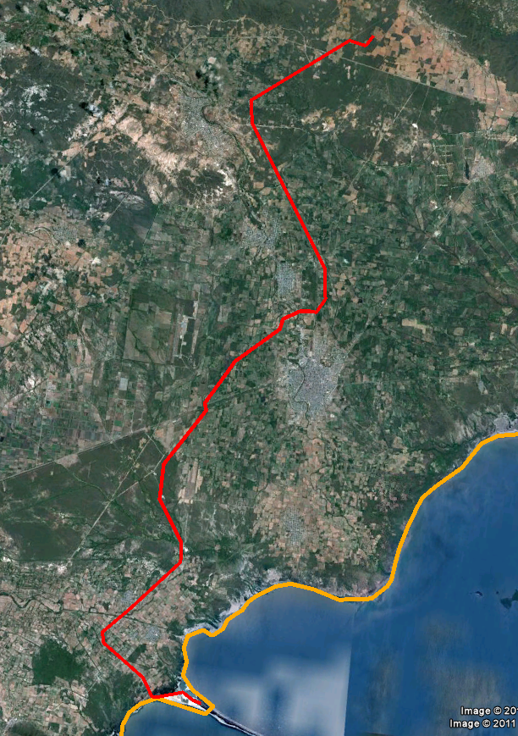
Figura III.8. La vegetación de manglar se ubica exclusivamente en la barra de Cabo Santa Teresa, y en específico el proyecto únicamente interaccionara con este tipo de vegetación en los primeros puntos de inflexión.
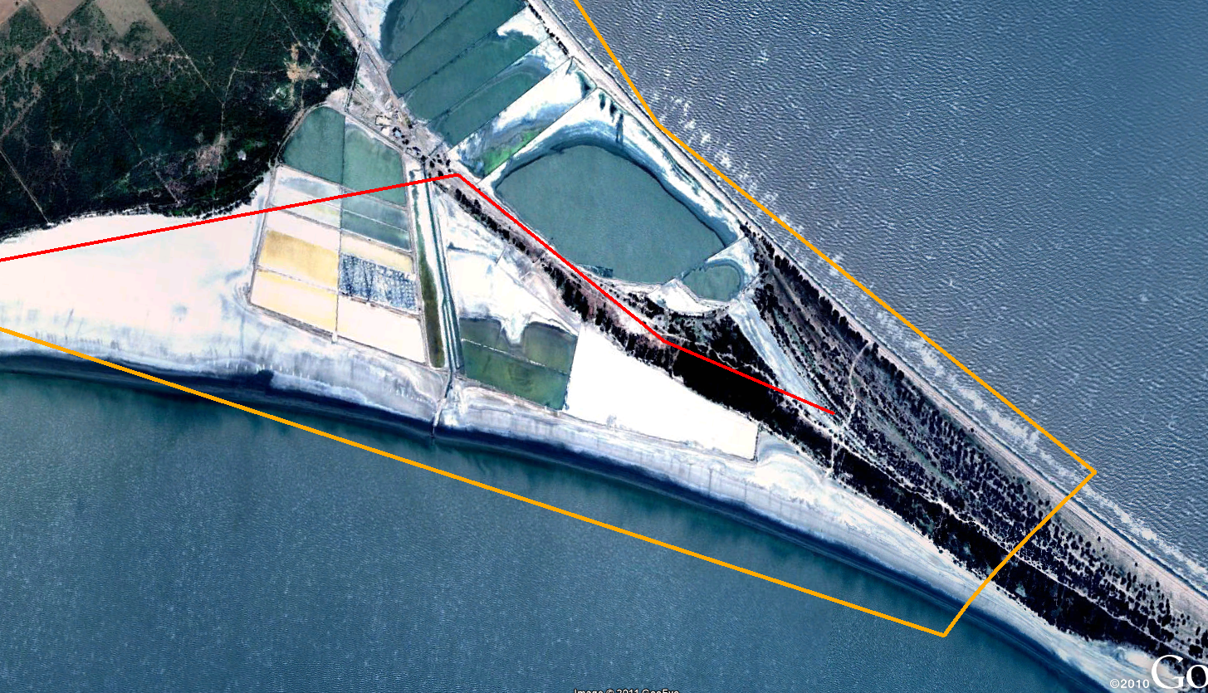
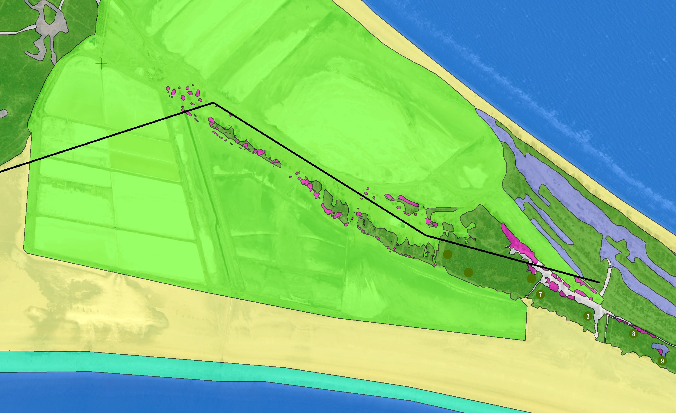
Figura III.9. De acuerdo con estas imágenes el trazo del proyecto tendrá interacción con vegetación de manglar (pequeños manchones en rosa) únicamente en los primeros puntos de inflexión, no obstante lo anterior, es importante manifestar que no se removerá ningún individuo de manglar únicamente no se respetara la distancia de los 100 metros de distancia que considera el criterio 4.16, para lo cual se establecerá como medida de compensación un Programa de Monitoreo de Manglar.
Tomando en cuenta que el proyecto tendrá interacción en los primeros puntos de inflexión con vegetación de manglar (cabe destacar que solo no se respetara la distancia de los 100 metros, ya que por ningún motivo se removerá o afectara en los flujos hídricos que lo alimentan), es importante manifestar que se tiene considerado la implementación del Programa de Monitoreo de Manglar, con el objetivo de prevenir, conservar y compensar a la vegetación de manglar, a través de medidas que permitirán prevenir los posibles impactos a este tipo de vegetación, asimismo, dentro de las acciones a implementar dentro del programa se tiene el de reforestar un área con individuos de manglar dando con ello cumplimiento a lo solicitado por el criterio 4.43 de la presente NOM-022-SEMARNAT-2003.

4.17 La obtención del material para construcción, se deberá realizar de los bancos de préstamo señalados por la autoridad competente, los cuales estarán ubicados fuera del área que ocupan los manglares y en sitios que no tengan influencia sobre la dinámica ecológica de los ecosistemas que los contienen. | Esta especificación no aplica al proyecto, ya que no se contempla la obtención del material para construcción, en virtud de las características de las obras y actividades que se pretenden ejecutar.
4.18 Queda prohibido el relleno, desmonte, quema y desecación de vegetación de humedal costero, para ser transformado en potreros, rellenos sanitarios, asentamientos humanos, bordos, o cualquier otra obra que implique pérdida de vegetación, que no haya sido autorizada por medio de un cambio de utilización de terrenos forestales y especificada en el informe preventivo o, en su caso, el estudio de impacto ambiental. | No se contempla el desmonte de vegetación de manglar a fin de preservar y conservar el humedal costero adyacente a los sitios donde se pretende instalar el proyecto.
4.19 Queda prohibida la ubicación de zonas de tiro o disposición del material de dragado dentro del manglar, y en sitios en la unidad hidrológica donde haya el riesgo de obstrucción de los flujos hidrológicos de escurrimiento y mareas. | Las actividades y obras del proyecto, no realizarán relleno, desmonte, quema y desecación de vegetación de humedal costero.
4.20 Queda prohibida la disposición de residuos sólidos en humedales costeros. | El proyecto contempla un manejo integral de residuos sólidos conforme a la legislación y normatividad aplicable.
4.21 Queda prohibida la instalación de granjas camoronícolas industriales intensivas o semintensivas en zonas de manglar y lagunas costeras, y queda limitado a zonas de marismas y a terrenos más elevados sin vegetación primaria en los que la superficie del proyecto no exceda el equivalente del 10% de la superficie de la laguna costera receptora de sus efluentes en lo que se determina su capacidad de carga hidrológica. | Esta especificación no aplica al proyecto, en virtud de que no se contemplan la instalación de granjas camaronícolas industriales intensivas o semintensivas.
4.22 No se permite la construcción de Infraestructura acuícola en áreas cubiertas en áreas cubiertas de vegetación de manglar a excepción de canales de toma y descarga, las cuales deberán contar con previa autorización en materia de impacto ambiental, y de cambio de utilización de terrenos forestales. | La especificación no aplica al proyecto, en virtud de que no se contempla la construcción de Infraestructura acuícola.
4.23 En los casos de autorización de canalización, el área de manglar a deforestar deberá ser exclusivamente la aprobada tanto en la resolución de impacto ambiental y la autorización de cambio de utilización de terrenos forestales. No se permite la desviación o rectificación de canales naturales o de cualquier porción de una unidad hidrológica que contenga o no vegetación de manglar. | Esta especificación no aplica al proyecto, en virtud de que no se contemplan obras de canalización.
4.24 Se favorecerán lo proyectos de unidades de producción agrícola que utilicen tecnología de toma de descarga de agua, diferente a la canalización. | La especificación no aplica al proyecto, ya que no se contemplan actividades de producción agrícola.
4.25 La actividad acuícola deberá contemplar preferentemente post-larvas de especies nativas producidas en laboratorio. | La especificación no aplica al proyecto, en virtud de que no se contempla la construcción de Infraestructura acuícola.
4.26 Los canales de llamada que extraigan agua de la unidad hidrológica donde se ubique la zona de manglar deberá evitar, la remoción de larvas y juveniles de peces y moluscos. | Esta especificación no aplica al proyecto, en virtud de que no se contemplan obras de canalización.
4.27 Las obras o actividades extractivas relaciones a la producción de sal, solo podrán ubicarse en salitres naturales; los bordos no deberán exceder el límite natural del salitral, ni obstruir el flujo natural del agua en el ecosistema. | Esta especificación no aplica al proyecto, ya que no se contemplan actividades extractivas relaciones a la producción de sal.
4.28 La infraestructura turística ubicada dentro de un humedal costero debe ser de bajo impacto, con materiales locales de preferencia en palafitos, que no alteren el flujo superficial del agua, cuya conexión sea a través de veredas flotantes en áreas lejanas de sitios de anidación y percha de aves acuáticas, y requiere de zonificación, monitoreo y de informe preventivo. | La especificación no aplica al proyecto, ya que no se pretenden actividades de esa naturaleza.
4.29 Las actividades de turismo náutico en los humedales costeros en zonas de manglar deben llevarse a cabo de tal forma que se evite cualquier daño al entorno ecológico, así como a las especies de fauna silvestre que en ellos se encuentran. Para ello se establecerán zonas de embarque y desembarque, áreas especificas de restricción y áreas donde se reporte la presencias de especies en riesgo. | La especificación no aplica al proyecto, ya que no se pretenden actividades de esa naturaleza.
4.30 En áreas restringidas los motores fuera de borda beberán ser operados con precaución, navegando a velocidades bajas (no mayor de 8 nudos), y evitando zonas de riesgo como el manatí. | Las obras y actividades del proyecto, no contemplan dichas actividades.
4.31 El turismo educativo, ecoturismo y observación de aves en el humedal costero deberán llevarse a cabo a través de veredas flotantes, evitando la compactación del sustrato, y el potencial de riesgo de disturbio a zonas de anidación de aves, tortugas y otras especies. | No se llevarán a cabo este tipo de actividades dentro las obras y actividades del proyecto.
4.32 Deberá de evitarse la fragmentación del humedal costero mediante la reducción del número de caminos de acceso a la playa en centros turísticos y otros. Un humedal costero menor a 5 km de longitud del eje mayor, deberá tener un solo acceso a la playa y éste deberá ser ubicado en su periferia. Los accesos que crucen humedales costeros mayores a 5 km de longitud con respecto al eje mayor, deben estar ubicados como mínimo a una distancia de 30 km uno de otro. | El proyecto no contempla la apertura de caminos de acceso en la zona de mangle, por lo que no habrá fragmentación del humedal costero.
4.33 La construcción de canales deberá garantizar que no se fragmentará el ecosistema y que los canales permitirán su continuidad, se dará preferencia a las obras o el desarrollo de infraestructura que tienda a reducir el número de canales en los manglares. | Esta especificación no aplica al proyecto, en virtud de que no se pretenden realizar obras de canalización.
4.34 Se debe evitar la compactación de marismas y humedales costeros, como resultado del paso de ganado, personas y vehículos y otros factores antropogénicos. | Dentro de las obras y actividades del proyecto, no se contempla la utilización del humedal, por lo que, se llevará a cabo la conservación y protección dicho ecosistema.
4.35 Se dará preferencia a las obras y actividades que tiendan a restaurar, proteger o conservar las áreas de manglar ubicadas en las orillas e interiores de las bahías, estuarios, lagunas costeras y otros cuerpos de agua que sirvan como corredores biológicos y que faciliten el libre tránsito de la fauna silvestre. | El proyecto contemplan la preservación y conservación de las zonas con vegetación de mangle, ya que se llevará a cabo un Programa de Monitoreo del manglar.
4.36 Se deberán restaurar, proteger o conservar las áreas de manglar ubicadas en las orillas e interiores de las bahías, estuarios, lagunas costeras y otros cuerpos de agua que sirvan como corredores biológicos y que faciliten el libre tránsito de la fauna silvestre, de acuerdo como se determinen en el Informe Preventivo. | El proyecto prevé la protección y conservación de las áreas presentes con vegetación de manglar, ya que no habrá desarrollo de actividades dentro de la vegetación del manglar, además de que se contempla un Programa de Monitoreo de Manglar.
4.37 Se deberá favorecer y propiciar la regeneración natural de la unidad hidrológica, comunidad vegetales y animales mediante el restablecimiento de la dinámica hidrológica y flujos hídricos continentales (ríos de superficie y subterráneos, arroyos permanentes y temporales, escurrimientos terrestres laminares, aportes del manto freático), la eliminación de vertimientos de aguas residuales y sin tratamiento protegiendo las áreas que presenten potencial para ello. | El proyecto, dentro de las medidas de prevención y mitigación que se proponen para la conservación del mangle, considerando de que no habrá desmonte de manglar, no se contempla el vertimiento de aguas residuales al zona de humedales, ya que se dará un manejo de acuerdo a la legislación y normatividad aplicables en materia.
4.38 Los programas proyectos de restauración de manglares deberán estar fundamentados científica y técnicamente y aprobados en la resolución de impacto ambiental, previa consulta a un grupo colegiado. Dicho proyecto deberá contar con un protocolo que sirva de línea de base para determinar las acciones a realizar. | El proyecto contempla la preservación y conservación de las zonas con vegetación de mangle, ya que se llevará a cabo un Programa de Monitoreo del manglar.
4.39 La restauración de humedales costeros con zonas de manglar deberá utilizar el mayor número de especies nativas dominantes en el área a ser restaurada, tomando en cuenta la estructura y composición de la comunidad vegetal local, los suelos, hidrología y las condiciones del ecosistema donde se encuentre. | El proyecto contempla la preservación y conservación de las zonas con vegetación de mangle, ya que se llevará a cabo un Programa de Monitoreo del manglar.
4.40 Queda estrictamente prohibido introducir especies exóticas para las actividades de restauración de los humedales costeros. | Esta especificación no aplica al proyecto, ya que no se pretende introducir especies exóticas.
4.41 La mayoría de los humedales costeros restaurados y creados requerirán de por lo menos de tres a cinco años de monitoreo, con la finalidad de asegurar que el humedal costero alcance la madurez y el desempeño óptimo. | El proyecto contempla la preservación y conservación de las zonas con vegetación de mangle, ya que se llevará a cabo un Programa de Monitoreo del manglar.
4.42 Los estudios de impacto ambiental y ordenamiento deberán considerar un estudio integral de la unidad hidrológica donde se ubican los humedales costeros. | Dentro del presente análisis se ha considerado el estudio de la Unidad hidrológica del sistema lagunar presente en el Sistema Ambiental (Ver Anexos), con la finalidad de comprender el funcionamiento del ecosistema de humedal.
4.43 La prohibición de obras y actividades estipuladas en los numerales 4.4 y 4.22 y los límites establecidos en los numerales 4.14 y 4.16 podrán exceptuarse siempre que el informe preventivo o en la manifestación de impacto ambiental, según sea el caso, se establezcan medidas de compensación en beneficio de los humedales y se obtenga la autorización de cambio de uso de suelo correspondiente. | Al respecto, las obras y actividades del proyecto no se ajusta a los 100 m que indica el numeral 4.16 de la presente norma, ante lo cual se propone como medida de compensación llevar a cabo un Plan de Monitoreo de Manglar, a fin de asegurar permanezcan las condiciones ambientales del mismo, el cual se presenta en los anexos.

Adicionalmente a estas normas, el proyecto cumplirá con los requerimientos técnicos de los siguientes estándares:

Tabla III.7. Estándares de construcción establecidos por la Comisión Federal de Electricidad.
Código | Estándar
CFE L0000-10 | Derecho de vía
CFE D8500-01 | Guía para la selección y aplicación de recubrimientos anticorrosivos.
CFE D8500-02 | Recubrimientos anticorrosivos
CFE L0000-11 | Empaque, embarque, recepción, manejo y almacenamiento de bienes adquiridos por CFE.
CFE JA100-04 | Estructuras de Acero
CFE J6301-53 | Postes de concreto reforzado de Sección I
CFE 56100-16 | Electrodos de tierra
CFE 20000-01 | Herrajes y accesorios
CFE E0000-22 | Cable de guarda
CFE 52200-02 | Aisladores de suspensión de porcelana o de vidrio templado.
CFE L0000-55 | Derecho de vía compartido de Líneas de Transmisión de 115 kV ó mayores y ductos metálicos subterráneos
CFE HA100-34 | Aviso preventivo “Peligro Alta Tensión

III.5. DECRETOS Y PROGRAMAS DE MANEJO DE ÁREAS NATURALES PROTEGIDAS.

III.5.1. Aéreas Naturales Protegidas
Las Áreas Naturales Protegidas (ANP’S) son porciones terrestres o acuáticas del territorio nacional representativas de los diversos ecosistemas, donde el ambiente original no ha sido esencialmente alterado y que producen beneficios ecológicos cada vez más reconocidos y valorados. Las áreas naturales protegidas están sujetas a regímenes especiales de protección, conservación, restauración y desarrollo, según categorías establecidas en la Ley.
El Estado de Oaxaca cuenta con un área natural protegida: la Reserva de Tehuacán-Cuicatlán, con una superficie de 490.186 Ha, que cubre 31 municipios de Oaxaca y 20 de Puebla. También existen 2 parques nacionales:
- Parque Nacional Benito Juárez y,
- Parque Nacional Lagunas de Chacahua

El proyecto no se encuentra dentro de ningún área natural protegida de carácter federal o estatal.
En la siguiente figura se muestra la ubicación de las ANP’S con relación al proyecto.

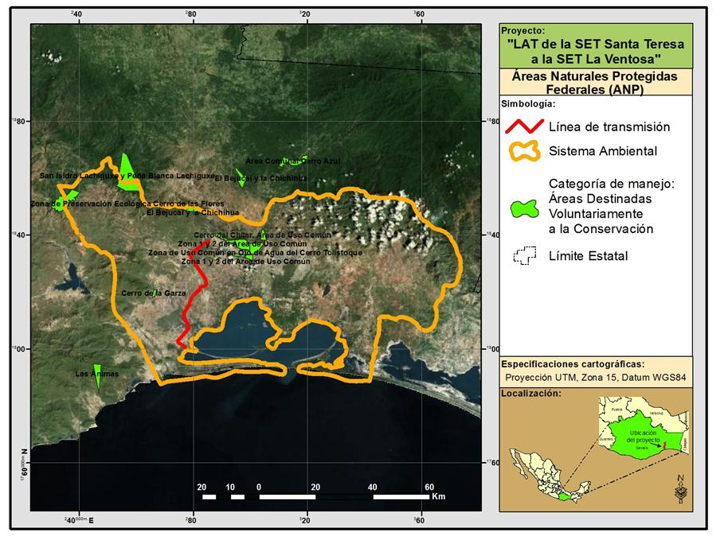
Figura III.10 Ubicación de las ANP Federales en el Estado de Oaxaca, y su relación con el proyecto.

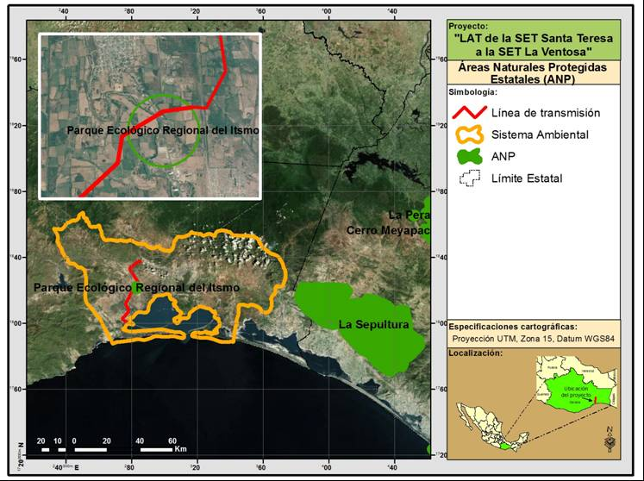
Figura III.11 Ubicación de las ANP de competencia estatal y su relación con el proyecto.

II.5.1. Regiones Terrestres Prioritarias.

En México están determinadas 152 regiones prioritarias terrestres para la conservación de la biodiversidad, que cubren una superficie de 515,558 km², correspondiente a más de la cuarta parte del territorio.

Como resultado de revisar el Programa de Regiones Prioritarias para la Conservación de la Biodiversidad de la CONABIO se señala que en el Estado de Oaxaca se localizan ocho RTP. Sin embargo, cercanas al proyecto se encuentran la RTP-130 “Sierras del Norte de Oaxaca-Mixe”, RTP-129 “Sierra Sur y Costa de Oaxaca” y la RTP-132 “Selva Zoque-La Sepultura”. (Figura III.12).

El Proyecto no se localizará en ninguna Región Terrestre Prioritaria; sin embargo, tiene previsto promover mecanismos de colaboración con instituciones e investigadores para la implementación y ejecución de acciones para el manejo ambiental en la zona, como las medidas de mitigación propuestas, que puedan contribuir a la preservación y/o restauración de zonas ecológicamente sensibles.

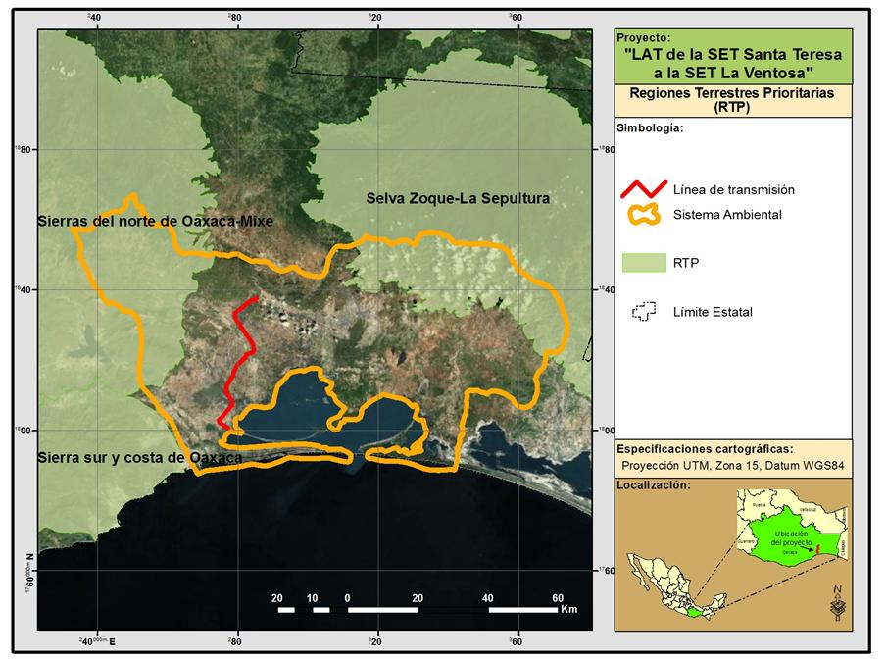
Figura III.12. Ubicación de las Regiones Terrestres Prioritarias de México.
Fuente: http://www.conabio.gob.mx/conocimiento/regionalizacion/doctos/Tmapa.html

III.5.2. Regiones Hidrológicas Prioritarias
El Programa de Regiones Hidrológicas Prioritarias, también elaborado por la CONABIO en 1998, tiene el objetivo de obtener un diagnóstico de las principales subcuencas y sistemas acuáticos del país. En este diagnóstico se identifican 110 regiones hidrológicas prioritarias por su biodiversidad, de las cuales 82 corresponden a áreas de uso y 75 a áreas de alta riqueza biológica con potencial para su conservación; dentro de estas dos categorías, 75 presentaron algún tipo de amenaza. Se identificaron también 29 áreas que son importantes biológicamente pero carecen de información científica suficiente sobre su biodiversidad.

En particular, el área del proyecto e influencia del Proyecto no se encuentra dentro de ninguna Región Hidrológica Prioritaria; sin embargo, la aplicación del Programa de Seguimiento de la Calidad Ambiental y las medidas de mitigación propuestas, apoyarán los esfuerzos de conservación y protección de los recursos hídricos de la zona, y coadyuvarán a ampliar el conocimiento que se tiene de las mismas.

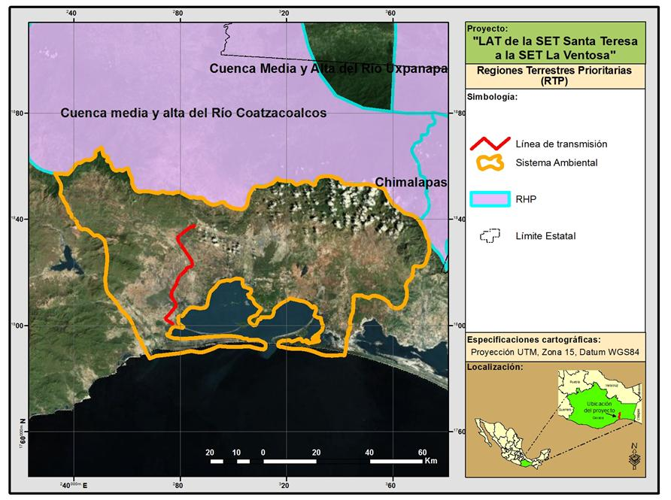
Figura III.13. Ubicación de las Regiones Hidrológicas prioritarias con relación al proyecto.

III.5.3. Áreas de Importancia para la Conservación de Aves (AICAS)

En el Estado de Oaxaca se localizan 12 AICAS, de las cuales, las que se ubican cerca del proyecto son las siguientes: AICA 157 SE-11 Chimalapas; AICA 193 SE-48 Uxpanapa y, AICA 166 SE-20 La Sepultura.

Como se puede observar en la figura siguiente, el Proyecto no es colindante ni se encuentra dentro de ninguna AICA, sin embargo, debido a que la región del proyecto se encuentra cercana a las AICAS 157, 166, y 193, es posible asegurar que la ejecución de proyecto no alterará a ninguna de las poblaciones de aves que se ubicara, tanto en el área de influencia del proyecto, como en el trazo del mismo.

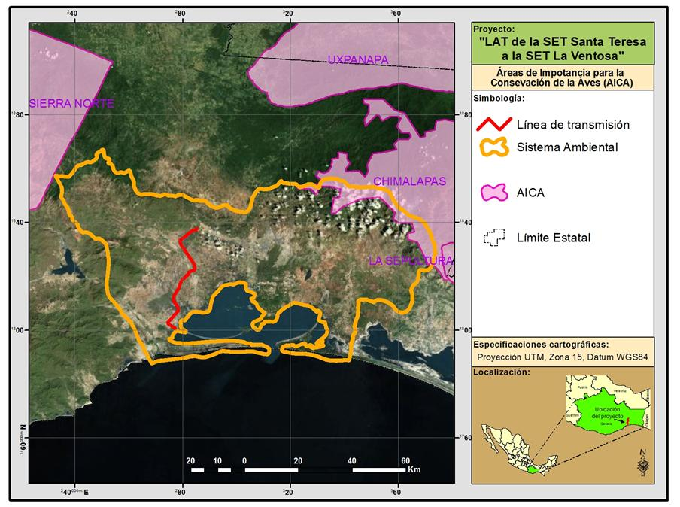
Figura III. 14. Ubicación de las AICAS colindantes a la Región donde se ubicará el proyecto.
FUENTE: Comisión Nacional para el Conocimiento y uso de la Biodiversidad. México. http://conabioweb.conabio.gob.mx/aicas/doctos/aicasse.html

Secretaria de Energía (SENER).Dirección General de Planeación Energética. “Prospectiva del sector eléctrico, 2009-2024”. México, 2009. http://www.sener.gob.mx/res/PE_y_DT/pub/Prospectiva_electricidad%20_2009-2024.pdf.Fecha de consulta 02 de febrero del 2011.
SENER. Programa Sectorial de Energía 2007-2012. http://www.sener.gob.mx/webSener/res/0/Programa%20Sectorial%20de%20Energia%202007-2012.pdf. Fecha de Consulta: 1 de febrero del 2011.
Presidencia de la República. Programa Nacional de Infraestructura 2007-2012. http://www.infraestructura.gob.mx/indexee8b.html?page=documento-completo-en-formato-pdf. Fecha de consulta 2 de febrero del 2011.
La información que se presenta a continuación es resultado de la revisión de información del portal de la www.semarnat.gob.mx, en particular en la liga siguiente: http://www.semarnat.gob.mx/temas/ordenamientoecologico/Paginas/OrdenamientoEcol%C3%B3gico.aspx.
Presidencia de la República. Plan Nacional de Desarrollo 2007-2012. http://pnd.presidencia.gob.mx/. Fecha de consulta: 26 de enero del 2011.
Gobierno del Estado de Oaxaca. Plan Estatal de Desarrollo Sustentable del estado de Oaxaca 2004-2010. http://www.lib.utexas.edu/benson/lagovdocs/mexico/oaxaca/plan%20estatal%20de%20desarrollo/peds.pdf. Fecha de consulta: Febrero 5 del 2011.
H. Ayuntamiento de Juchitán de Zaragoza, Oax. Plan Municipal de Desarrollo Rural Sustentable del municipio de Juchitán de Zaragoza Periodo 2008-2010. http://transparencia.finanzasoaxaca.gob.mx/pdf/marco/Regionales/istmo/043_juchitan_de_zaragoza.pdf. Fecha de consulta: Febrero 6 del 2011.
H. Ayuntamiento del Municipio de Santa María Xadani. Plan Municipal de Desarrollo Rural Sustentable del municipio de Santa María Xadani, Oax. Periodo 2008-2010. Octubre 2008. http://transparencia.finanzasoaxaca.gob.mx/pdf/marco/Regionales/istmo/441_santa_maria_xadani.pdf. fecha de la consulta: Febrero 6 del 2011.
SAGARPA. Diagnóstico y Plan municipal participativo de desarrollo rural sustentable de San Blas Atempa. Trienio 2008-2010. http://transparencia.finanzasoaxaca.gob.mx/pdf/marco/Regionales/istmo/124_san_blas_atempa.pdfFecha de la consulta: Febrero 6 del 2011.
H. Ayuntamiento Municipal Constitucional de El Espinal, Oax. Plan Municipal de Desarrollo del municipio de El Espinal, Oaxaca. Periodo 2008-2010. Diciembre, 2008. http://transparencia.finanzasoaxaca.gob.mx/pdf/marco/Regionales/istmo/030_el_espinal.pdf. Fecha de la consulta: Febrero 6 del 2011.
H. Ayuntamiento municipal de Asunción Ixtaltepec. Diagnóstico Municipal y Plan Municipal de Desarrollo Rural Sustentable. Municipio de Asunción Ixtaltepec. Oaxaca. Trienio 2008-2010. Octubre 2008. http://transparencia.finanzasoaxaca.gob.mx/pdf/marco/Regionales/istmo/005_asuncion_ixtaltepec.pdf. Fecha de la consulta: Febrero 6 del 2011.
H. Ayuntamiento Municipal de Ciudad Ixtepec. Diagnóstico y Plan Municipal de Desarrollo Rural Sustentable del municipio de Ciudad Ixtepec. Trienio 2008-2010. http://www.ciudadixtepec.gob.mx/descargas/articulo16/3.pdf. Fecha de consulta: febrero 6 del 2011.
H. Congreso del Estado Libre y Soberano de Oaxaca. Ley de Desarrollo Urbano para el Estado de Oaxaca. Última reforma publicada en el Periódico Oficial del 22 de marzo de 2005.
Ley publicada en el Periódico Oficial el sábado 17 de agosto de 1985 (actualizada al 25 de septiembre de 2004).
Ley General del Equilibrio Ecológico y la Protección al Ambiente. Publicada en el Diario Oficial de la Federación el 28 de enero 1988, y modificada en diciembre de 1996
Reglamento de la Ley General del Equilibrio Ecológico y la Protección al Ambiente en materia de Evaluación de Impacto Ambiental. Publicado en el Diario Oficial el 30 de mayo de 2000.
Ley de la Comisión Reguladora de Energía. Nueva Ley publicada en el Diario Oficial de la Federación el 31 de octubre de 1995. Última reforma publicada DOF 28-11-2008
De acuerdo con la caracterización ambiental que se realizó para el Sistema Ambiental es posible decir que únicamente en la barra de Cabo Santa Teresa se encuentra vegetación de manglar.
CONABIO. Regiones Hidrológicas Prioritarias. http://www.conabio.gob.mx/conocimiento/regionalizacion/doctos/Hacerca.html. Fecha de consulta: febrero 4 del 2011.

